บทที่ 1
บทนำ

  - ความเป็นมาและความสำคัญของโครงการ

โปรแกรมเว็บเซอร์วิสเรียกง่าย เป็นโครงการที่ช่วยสร้างระบบพื้นฐานที่สามารถเอื้อให้ผู้พัฒนาสร้างโปรแกรมดังกล่าวได้ง่ายขึ้น โดยอาศัยเทคนิคด้านการเขียนโปรแกรมแบบวิชวล (Visual Programming) เพื่อลดเวลาและความซับซ้อนของการพัฒนาไป นอกจากนี้เทคนิคแบบโปรแกรมวิชวล (Visual Programming) ยังเอื้อให้ผู้พัฒนาสามารถตรวจสอบคุณสมบัติและสถานะต่างๆ ของระบบได้ง่าย และด้วยเทคโนโลยีของเว็บเซอร์วิส (Web Services) ทำให้ผู้พัฒนาสามารถใช้งานผ่านเว็บบราวเซอร์ (Web Browser) ได้อีกด้วย ซึ่งทำให้ผู้ใช้เรียกใช้เว็บเซอร์วิส (Web Services) ได้ง่ายโดยไม่จำเป็นจะต้องรู้จัก และเข้าใจเว็บเซอร์วิส (Web services)

  - วัตถุประสงค์
โครงการนี้มีวัตถุประสงค์เพื่อทำให้เว็บเซอร์วิส (Web services) ง่ายต่อการเรียกใช้และเพื่อตรวจสอบความถูกต้องของเว็บเซอร์วิส (Web services) ซึ่งจะทำให้สามารถลดต้นทุนในการทำธุรกิจหรือทำให้เกิดความสะดวกสบายในการเรียกใช้บริการอื่นๆ

  - ขอบเขตของโครงการ
1.พัฒนาโปรแกรมให้สามารถเรียกใช้เว็บเซอร์วิส (Web services) ได้ทุกแพลตฟอร์ม (platform) รวมไปถึง ชนิดของข้อมูลที่สลับซับซ้อน (Complex type) ด้วย
2.พัฒนาโปรแกรมให้สามารถใช้งานง่ายและเหมาะสมกับทุกๆ เว็บเซอร์วิส (Web services) และ ความต้องการของผู้ใช้
3.พัฒนาโปรแกรมที่สามารถบันทึกเว็บเซอร์วิส (Web services) ที่ผู้ใช้ทำการเรียกหรือสร้างขึ้นมาใหม่เพื่อให้สามารถเรียกใช้ได้โดยง่าย
4.พัฒนาโปรแกรมให้สามารถเรียกใช้การบริการ (Services) ได้ด้วยตัวโปรแกรมเอง

  - แผนการดำเนินงาน

โครงการนี้มีระยะเวลาในการดำเนินงานตั้งแต่เดือน มิถุนายน พ.ศ. 2547 ถึงเดือน
กุมภาพันธ์ พ.ศ. 2548 โดยมีขั้นตอนการดำเนินงานดังนี้
1.ศึกษาและวิเคราะห์ Tool ต่างๆที่ใช้ในโปรแกรม (AXIS, JWSDL, WSFL, WSDL)
2.ออกแบบโปรแกรมให้สามารถใช้งานง่ายและสมบูรณ์
3.เริ่มเขียนโปรแกรม
4.ทดสอบและแก้ไขข้อผิดพลาดของโปรแกรม
5.ทำรายงานและสรุปผลโครงการและคู่มือการใช้

แผนการดำเนินงาน | มิ.ย.  2547 | ก.ค.2547 | ส.ค.2547 | ก.ย.2547 | ต.ค.2547 | พ.ย.2547 | ธ.ค.2547 | ม.ค.2548 | ก.พ.2548
ศึกษาหาความรู้ที่เกี่ยวข้อง
ออกแบบโปรแกรม
เริ่มเขียนโปรแกรม
ทดสอบโปรแกรมและแก้ข้อผิดพลาด
ทำรายงานสรุปผลโครงการและคู่มือการใช้งาน

  - ผลที่คาดว่าจะได้รับ

- ทำให้ เว็บเซอร์วิส ( Web services ) เป็นที่รู้จักและใช้กันอย่างแพร่หลายมากขึ้น
- ทำให้มีความสะดวกสบายต่อผู้ใช้ เว็บเซอร์วิส (Web services) ไม่ว่าผู้ใช้ จะรู้จักและเข้าใจ เว็บเซอร์วิส (Web services) หรือไม่ .
.
.

บทที่ 2

ทฤษฎีพื้นฐาน

  - Web Services
เว็บเซอร์วิส (Web services) คือ application หรือ program ที่ทำงานอย่างใดอย่างหนึ่ง ในลักษณะให้บริการ โดยจะถูกเรียกใช้งานจาก application อื่นๆ ซึ่งการให้บริการจะมีเอกสารที่อธิบายคุณสมบัติของบริการกำกับไว้ โดยภาษาที่ถูกใช้เป็นสื่อในการแลกเปลี่ยนคือ XML ทำให้เราสามารถเรียกใช้ component ใด ๆ ก็ได้ ใน platform ใด ๆ ก็ได้ บน protocol HTTP ซึ่งเป็น protocol สำหรับ World Wide Web อันเป็นช่องทางที่ได้รับการยอมรับทั่วโลกในการติดต่อสื่อสารกันระหว่าง application กับapplication ในปัจจุบัน
เว็บเซอร์วิส (Web services) ช่วยให้การเข้าถึงข้อมูลสารสนเทศจากแอพพลิเคชันที่ต่างกันเป็นไปโดยง่าย โดยแอพพลิเคชันนั้นๆ สามารถเขียนด้วย Java และรันอยู่บน Sun Solaris Application Server หรืออาจจะเขียนด้วย C++ และรันอยู่บน Windows NT หรืออาจะเขียนด้วย Perl และรันอยู่บนเครื่อง Linux ซึ่งมาตรฐานของ เว็บเซอร์วิส (Web services) ทำให้อินเทอร์เฟซของแอพพลิเคชันเหล่านี้ ถูกอธิบายโดย WSDL และทำให้อยู่ในมาตรฐานของ UDDI หลังจากนั้น จึงสามารถติดต่อสื่อสารถึงกันโดย XML ผ่าน SOAP อินเตอร์เฟส
เว็บเซอร์วิส (Web services) สามารถถูกเรียกใช้ภายในองค์กรเองหรือจากภายนอกองค์กร โดยผ่านไฟร์วอล์ (Firewall) ดังนั้นจึงมีองค์กรใหญ่ๆ มากมาย กำลังพัฒนาระบบที่มีอยู่ของตน ให้เข้ากับ เว็บเซอร์วิส (Web services) ซึ่งนับเป็นการลงทุนที่คุ้มค่า เนื่องจาก เว็บเซอร์วิส (Web services) สามารถเพิ่มศักยภาพในการทำงานขององค์กร อีกทั้งลดค่าใช้จ่ายในการจัดการทรัพยากรขององค์กรได้อีกทางหนึ่ง
นอกจากนั้น เว็บเซอร์วิส (Web services) ยังสามารถใช้ร่วมกับ เว็บแอพพลิเคชั่น (Web Application) โดยส่งผ่านข้อมูลทางอินเตอร์เน็ตได้อีกด้วยซึ่งนับเป็นวิธีที่มีประสิทธิภาพในการติดต่อสื่อสารกับลูกค้าหรือหุ้นส่วน ถึงแม้จะต้องคำนึงถึงระบบรักษาความปลอดภัย และการจัดการรายการของข้อมูลอยู่ก็ตาม แต่ เว็บเซอร์วิส (Web services) ได้ใช้มาตรฐานทั่วไปของอินเตอร์เน็ต (Internet) เรื่องดังกล่าวจึงนับเป็นเรื่องธรรมดาของการสื่อสารผ่านระบบอิเล็กทรอนิกส์

  - WSDL
WSDL (Web Services Description Language) เป็นภาษาที่ใช้อธิบายคุณลักษณะการใช้บริการของ เว็บเซอร์วิส (Web services) และวิธีการติดต่อกับ เว็บเซอร์วิส (Web service) ความต้องการของนิยามนี้เกี่ยวเนื่องกับความต้องการของระบบกระจายข้อมูล (distributed system) ที่จะกำหนด Interface Definition Language (IDL) โดยใช้ภาษา XML, WSDL เกิดจากการรวมแนวคิดของ NASSL (The Network Accessible Service Specification Language), WDS (Well-Defined Services) ของบริษัทไอบีเอ็ม, SDL (The Service Description Language) และ SCL (the SOAP Contract Language) ของบริษัทไมโครซอฟท์ ปัจจุบัน WSDL เป็นภาษา ที่อยู่ในการดูแลของ W3C (World Wide Web Consortium) ซึ่งยังไม่เป็นมาตรฐานที่สมบูรณ์ เวอร์ชันที่ใช้งานอยู่ใน ปัจจุบันคือ
WSDL 1.1 (รายละเอียดเพิ่มเติมเกี่ยวกับ WSDL สามารถศึกษาเพิ่มเติมได้ที่ http://www.w3c.org/TR/wsdl) WSDL คือ มาตรฐานสำหรับการประกาศ process ที่จำเป็นในการเรียกใช้เซอร์วิส SOAP (Simple Object Access Protocol)
โครงสร้างเอกสาร WSDL
WSDL เป็นภาษาที่อยู่ในความดูแลขององค์กร W3C (World Wide Web Consortium) version ที่มีอยู่ในปัจจุบัน คือ WSDL 1.1 ในการใช้งานจริง หากเราสร้าง เว็บเซอร์วิส (Web services) ก็จะมีเครื่องมือช่วยสร้างเอกสาร WSDL สำหรับ เว็บเซอร์วิส (Web services) อย่างอัตโนมัติ จุดภายในเอกสารที่เราควรรู้เกี่ยวกับการติดต่อและเรียกใช้บริการของ เว็บเซอร์วิส (Web services) มีจุดที่ควรรู้ ดังนี้
Element | Definition
<portType> | เป็นส่วนที่สำคัญที่สุดใน WSDL element อธิบาย operations ที่ web service มีให้บริการและ messages ที่เกี่ยวข้อง เทียบได้กับ function library หรือ module หรือ class ในการเขียนโปรแกรม
<operation> | อธิบาย method ที่ให้บริการ เว็บเซอร์วิส (Web services) หนึ่งจะมี method จำนวนกี่ method ก็ได้
<message> | อธิบาย data elements ของ operation แต่ละ message อาจมีมากกว่าหนึ่งส่วนเทียบได้กับ parameter ของ function ในการเขียนโปรแกรม
<types> | อธิบายชนิดข้อมูลที่ web serviceใช้ เพื่อความเป็นกลาง WSDL ใช้ XML Schema syntax ในการระบุชนิดข้อมูล
<binding> | อธิบาย format ของ message และ protocol details ในแต่ละ port
<service> | สำหรับ web server จะมี เว็บเซอร์วิส (Web services) จำนวนกี่บริการก็ได้ และ ชื่อ เว็บเซอร์วิส (Web services) ก็เป็นตัวจำแนกและบ่งบอกแต่ละบริการซึ่งห้ามมีชื่อซ้ำกัน

ตามทฤษฎีแล้ว ไฟล์เอกสาร WSDL แต่ละไฟล์ สามารถอธิบายคุณลักษณะของบริการ เว็บเซอร์วิส (Web services) ได้มากกว่า 1 บริการโดยแต่ละ เว็บเซอร์วิส (Web services) จะมี port สื่อสารเฉพาะตัว ซึ่งบ่งบอกไว้ในเอกสาร WSDL อยู่แล้ว
ตัวอย่าง WDSL
<?xml version="1.0" encoding="UTF-8" ?>
<wsdl:definitions targetNamespace="http://localhost/axis/services/Version" xmlns="http://schemas.xmlsoap.org/wsdl/" xmlns:apachesoap="http://xml.apache.org/xml-soap" xmlns:impl="http://localhost/axis/services/Version" xmlns:intf="http://localhost/axis/services/Version" xmlns:soapenc="http://schemas.xmlsoap.org/soap/encoding/" xmlns:tns1="http://www.soapinterop.org/Bid" xmlns:tns2="http://www.soapinterop.org/Registry" xmlns:wsdl="http://schemas.xmlsoap.org/wsdl/" xmlns:wsdlsoap="http://schemas.xmlsoap.org/wsdl/soap/" xmlns:xsd="http://www.w3.org/2001/XMLSchema">
<wsdl:types>
<schema targetNamespace="http://www.soapinterop.org/Bid" xmlns="http://www.w3.org/2001/XMLSchema">
<import namespace="http://schemas.xmlsoap.org/soap/encoding/" />
<complexType name="Address">
<sequence>
<element name="address" nillable="true" type="xsd:string" />
<element name="city" nillable="true" type="xsd:string" />
<element name="name" nillable="true" type="xsd:string" />
<element name="state" nillable="true" type="xsd:string" />
<element name="zipCode" nillable="true" type="xsd:string" />
</sequence>
</complexType>
<complexType name="LineItem">
<sequence>
<element name="name" nillable="true" type="xsd:string" />
<element name="price" nillable="true" type="xsd:decimal" />
<element name="quantity" type="xsd:int" />
</sequence>
</complexType>
<complexType name="PurchaseOrder">
<sequence>
<element name="billTo" nillable="true" type="tns1:Address" />
<element name="createDate" nillable="true" type="xsd:dateTime" />
<element name="items" nillable="true" type="impl:ArrayOf_tns1_LineItem" />
<element name="poID" nillable="true" type="xsd:string" />
<element name="shipTo" nillable="true" type="tns1:Address" />
</sequence>
</complexType>
</schema>
<schema targetNamespace="http://www.soapinterop.org/Registry" xmlns="http://www.w3.org/2001/XMLSchema">
<import namespace="http://schemas.xmlsoap.org/soap/encoding/" />
<complexType name="Service">
<sequence>
<element name="serviceName" nillable="true" type="xsd:string" />
<element name="serviceType" nillable="true" type="xsd:string" />
<element name="serviceUrl" nillable="true" type="xsd:string" />
<element name="serviceWsdl" nillable="true" type="xsd:string" />
</sequence>
</complexType>
</schema>
<schema targetNamespace="http://localhost/axis/services/Version" xmlns="http://www.w3.org/2001/XMLSchema">
<import namespace="http://schemas.xmlsoap.org/soap/encoding/" />
<complexType name="ArrayOf_tns1_LineItem">
<complexContent>
<restriction base="soapenc:Array">
<attribute ref="soapenc:arrayType" wsdl:arrayType="tns1:LineItem[]" />
</restriction>
</complexContent>
</complexType>
</schema>
</wsdl:types>
<wsdl:message name="getVersionRequest" />
<wsdl:message name="getVersionResponse">
<wsdl:part name="getVersionReturn" type="xsd:string" />
</wsdl:message>
<wsdl:portType name="Version">
<wsdl:operation name="getVersion">
<wsdl:input message="impl:getVersionRequest" name="getVersionRequest" />
<wsdl:output message="impl:getVersionResponse" name="getVersionResponse" />
</wsdl:operation>
</wsdl:portType>
<wsdl:binding name="VersionSoapBinding" type="impl:Version">
<wsdlsoap:binding style="rpc" transport="http://schemas.xmlsoap.org/soap/http" />
<wsdl:operation name="getVersion">
<wsdlsoap:operation soapAction="" />
<wsdl:input name="getVersionRequest">
<wsdlsoap:body encodingStyle="http://schemas.xmlsoap.org/soap/encoding/" namespace="http://axis.apache.org" use="encoded" />
</wsdl:input>
<wsdl:output name="getVersionResponse">
<wsdlsoap:body encodingStyle="http://schemas.xmlsoap.org/soap/encoding/" namespace="http://localhost/axis/services/Version" use="encoded" />
</wsdl:output>
</wsdl:operation>
</wsdl:binding>
<wsdl:service name="VersionService">
<wsdl:port binding="impl:VersionSoapBinding" name="Version">
<wsdlsoap:address location="http://localhost/axis/services/Version" />
</wsdl:port>
</wsdl:service>
</wsdl:definitions>

  - WSFL
ศึกษาและทำความเข้าใจกับ WSFL ได้ดังนี้
Web Services Flow Language 1.0 (WSFL)
เป็นการใช้มาตรฐานภาษา XML ในการอธิบายการเชื่อมโยงกันระหว่างเซอร์วิสและกำหนดถึงระดับการทำงานของแต่ละเซอร์วิส โดยลำดับการทำงานจะให้นิยามด้วย Flow Control และการเชื่อมโยงระหว่าง Services จะให้นิยามด้วย Data Link ข้อมูลที่ใช้ในการนำเอามาและสำคัญมากคือ Web Services Description Language (WSDL) ซึ่งเป็นข้อมูลที่อธิบายถึงการทำงานของแต่ละเซอร์วิส โดยจะอธิบายว่าจะสามารถเข้าถึงแต่ละเซอร์วิสอย่างไร โดยจะมีส่วนเชื่อมต่อ (interface) ของแต่ละเซอร์วิส ที่จะให้ WSFL เข้าถึงและเรียกใช้งาน (Binding)

ส่วนประกอบของ WSFL มีดังนี้
1. เซอร์วิสที่จะเรียกใช้ (Service Provider)
2. โอเปอร์เรชั่นที่จะเรียกใช้แต่ละเซอร์วิส (Activity)
3. ที่อยู่ หรือ WSDL Object ของแต่ละเซอร์วิส (Locator)
4. Input และ Output ของแต่ละเซอร์วิส
5. Source Services คือ เซอร์วิสเริ่มต้นที่มีการเรียกใช้
6. ความสามารถในการเชื่อมโยงของแต่ละ Services (Data Link) ต้องพิจารณาชนิดของ Data ที่จะเชื่อมโยงกัน
7. รูปแบบการ Flow ว่าจะมีการเรียกใช้งาน Service ไหนก่อนหลัง (Control link)
8. เงื่อนไขในการ Flow ว่าจะเรียกใช้แต่ละ Service เมื่อ เงื่อนไขเป็นจริง (Transition Condition)
9. เมื่อสร้างรูปแบบ Flow เสร็จแล้วจะใช้ Service ไหนในการ นิยาม WSDL ของ
FlowModel นั้น และส่งออก (export) ในรูปโครงสร้างการทำงานของ WSFLจะเห็นได้ดังรูปที่ 2.1
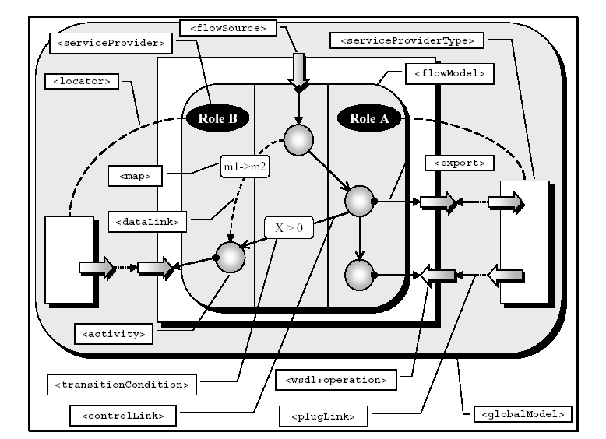
รูปที่ 2.1 โครงสร้างของ WSFL
Syntax Definition
จากโครงสร้าง เราจะได้รูปแบบของ tag ต่างๆ ดังนี้

Element | Attribute | คำอธิบาย
FlowModel | name | เป็น root ของเอกสารที่อธิบายถึงรูปแบบการ ทำงาน ของ Flow Services
Element | Attribute | คำอธิบาย
FlowSource | name | อธิบาย Services เริ่มต้นที่มีการเรียกใช้งาน

Element | Attribute | คำอธิบาย
ServiceProvider | name | อธิบายถึง Services ที่มีการเรียกใช้ FlowModel
Element | Attribute | คำอธิบาย
PortType | name | อธิบายถึง PortType ของเซอร์วิสที่เรียกใช้เนื่องจากแต่ละเซอร์วิสอาจจะมี PortType มากกว่า 1 PortType ดังนั้นจึงต้องระบุ PortType ที่จะใช้งานจริงด้วย
Locator | Type | อธิบายถึงชนิดของตำแหน่งของเซอร์วิส ซึ่งจะมีค่าเป็น static คือตำแหน่งของเซอร์วิสที่มีตำแหน่งไม่แน่นอนไม่เปลี่ยนแปลง หรือ Dynamics คือตำแหน่งของเซอร์วิสที่มีตำแหน่งไม่แน่นอนเปลี่ยนแปลงได้
 | Service | ตำแหน่งของเซอร์วิส หรือ WSDL files

Element | Attribute | คำอธิบาย
Export | PortType | อธิบายถึงการจะ publish WSDL เป็นเซอร์วิสที่จะใช้ PortType อะไรซึ่งโดยทั่วไปจะใช้ PortType เดียวกันกับ PortType ของ FlowSource หรือเซอร์วิสเริ่มต้นของ WSDL files
 | operation | อธิบายถึงการจะ publish WSDL เป็นเซอร์วิสจะใช้ operation อะไรซึ่งโดยทั่วไปจะใช้ operation เดียวกันกับ operation ของ FlowSource หรือเซอร์วิสเริ่มต้นของWSDL
Message | Name | อธิบายถึงการจะ publish WSDL เป็นเซอร์วิสจะใช้ Message อะไรซึ่งโดยทั่วไปจะใช้ Message เดียวกันกับ Message Input ของ FlowSource หรือ เซอร์วิส เริ่มต้น WSDL
Host | Name | อธิบายถึงการจะ publish WSDLเป็นเซอร์วิสจะให้เซอร์วิสนั้นอยู่ที่ตำแหน่ง หรือให้ WSDL file ของ WSDL อยู่ที่ URL ใด

Element | Attribute | คำอธิบาย
Activity | Name | อธิบายถึง operation ที่ใช้เรียกเซอร์วิสในแต่ละ PortType ที่เลือกเนื่องจากในแต่ละ PortType ของเซอร์วิสต่างๆ อาจจะมี operation มากกว่า 1 operation จึงต้องเลือก operation ด้วย
Element | Attribute | คำอธิบาย
performby | Serviceprovider | อธิบายถึง operation อยู่ใน Service ใด
Input | Name | อธิบายถึง ชื่อ Input ของ operation
 | Message | อธิบายถึง Message Input ของ operation
Output | Name | อธิบายถึง ชื่อของ Output ของ operation
 | Message | อธิบายถึง Message Output ของ operation

Element | Attribute | คำอธิบาย
ControlLink | Name | อธิบายถึงลำดับการทำงานของเซอร์วิสต่างๆ ซึ่งจะกำหนดโดยการพิจารณาการทำงานแต่ละครั้ง หลังจากทำงานเซอร์วิสปัจจุบันจะกำหนดเป็นตำแหน่ง source แล้วจะทำงานในเซอร์วิสใดในลำดับถัดไปซึ่งจะกำหนดเป็นตำแหน่ง target ทำจนกระทั้งถึงเซอร์วิส สุดท้าย
 | source | อธิบายถึงเซอร์วิสปัจจุบันที่กำลังทำงาน
 | target | อธิบายถึงเซอร์วิสถัดไปที่จะมีการเรียกใช้งาน
 | transitioncondition | อธิบายถึงเงื่อนไขในการทำงานของเซอร์วิสถัดไป ซึ่งจะต้องพิจารณาเงื่อนไขด้วย โดยเงื่อนไขจะมี 2 รูปแบบ คือ  -เงื่อนไขแบบเปรียบเทียบ และเงื่อนไขการกำหนด loop  -เงื่อนไขจากการเปรียบเทียบจะพิจารณาผลการเปรียบเทียบเป็นจริง หรือ เท็จ เช่นการเปรียบเทียบ  X >Y ซึ่งเซอร์วิสถัดไปจะทำงานเมื่อผลการเปรียบเป็นจริง  -เงื่อนไขการกำหนด loop จะทำงานจากเซอร์วิส source และถัดไปทำงานเซอร์วิส target จนกระทั้งครบตามจำนวน loop ที่กำหนด
 | end | อธิบายถึงจุดสิ้นสุดของการทำงานของเซอร์วิส ซึ่งจะพิจารณาจาก ค่า True หรือ False ถ้าเป็น True จะถือว่า target ของ ControlLink นั้นจะทำงานเป็นเซอร์วิสสุดท้ายของ WSDL

Element | Attribute | คำอธิบาย
DataLink | Name | อธิบายถึงความสัมพันธ์ และการเชื่อมโยงระหว่าง Output ของ Service source และ Input ของ Service target
 | Source | อธิบายถึง Service source ที่จะพิจารณาค่า Output ว่าจะกำหนดเป็น Input ของเซอร์วิสถัดไปได้อย่างไร
 | Target | อธิบายถึง Service target ที่จะพิจารณาค่า Input ว่าจะสามารถนำค่านี้มาจาก Output ของเซอร์วิสก่อนหน้าได้อย่างไร
Element | Attribute | คำอธิบาย
Part | value | อธิบายค่าที่เป็น Input ของ Service target ซึ่งอาจจะได้มาจาก Output ของเซอร์วิสก่อนหน้า หรือได้มาจากการกำหนดค่า Input จากผู้ใช้ก็ได้
 | Type | อธิบายถึงชนิดของ Input เช่น Integer, String เป็นต้น
 | Arg | อธิบายถึง Field หรือ Argument ของ Message Input ซึ่งจะใช้สำหรับการ mapping ค่าของ Input ของ Service target ให้ถูกต้อง กับ  Part ของ Message Input

จากการออกแบบแท็กด้วยภาษา XML โดยพิจารณาถึงความเหมาะสมในหลายๆส่วนดังนี้
- ความหลากหลายของ tag ควรเหมาะสมตามจำนวนความจำเป็นของข้อมูล โดยไม่นิยาม tag ให้มากเกินความจำเป็นซึ่งจะทำให้ไม่เกิดความสับสนสำหรับผู้ที่จะศึกษาการออกแบบ WSDL
- เนื่องจาก WSDL เป็นภาษาที่อยู่ระหว่างการพัฒนาเป็นภาษามาตรฐาน ดั้งนั้นในการออกแบบ จึงเป็นการผสมระหว่างแนวความคิดเดิมที่ได้มีผู้ออกแบบระบบก่อนหน้านี้แล้ว กับความคิดใหม่ เพื่อให้เหมาะสมกับระบบ Visual Editor ของโครงการนี้
- รูปแบบของ tag มีความยืดหยุ่นพอที่จะสามารถประยุกต์เพื่อที่จะทำการขยาย หรือปรับปรุงให้เหมาะสมในอนาคต
- ในการพัฒนาด้าน programming ใช้ ภาษา java ในการพัฒนา และใช้เทคโนโลยี DOM ( Document Object Model ) ซึ่งจะมี API (Application Programming Interface) ในการเรียกใช้งานซึ่งทำให้มีความสะดวกและยืดหยุ่นในการขยายระบบต่อไป ซึ่งเหมาะกับการพัฒนาโครงการนี้

ตัวอย่าง WSFL ของ travel agent business ซึ่งประกอบด้วย Services airline และ Services traveler ดังรูป ที่ 2.2

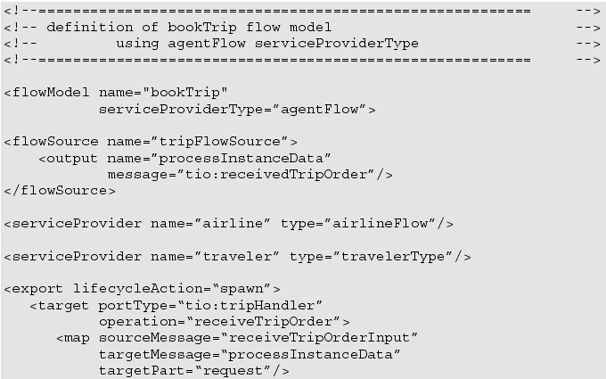
รูปที่ 2.2 ตัวอย่าง WSFL
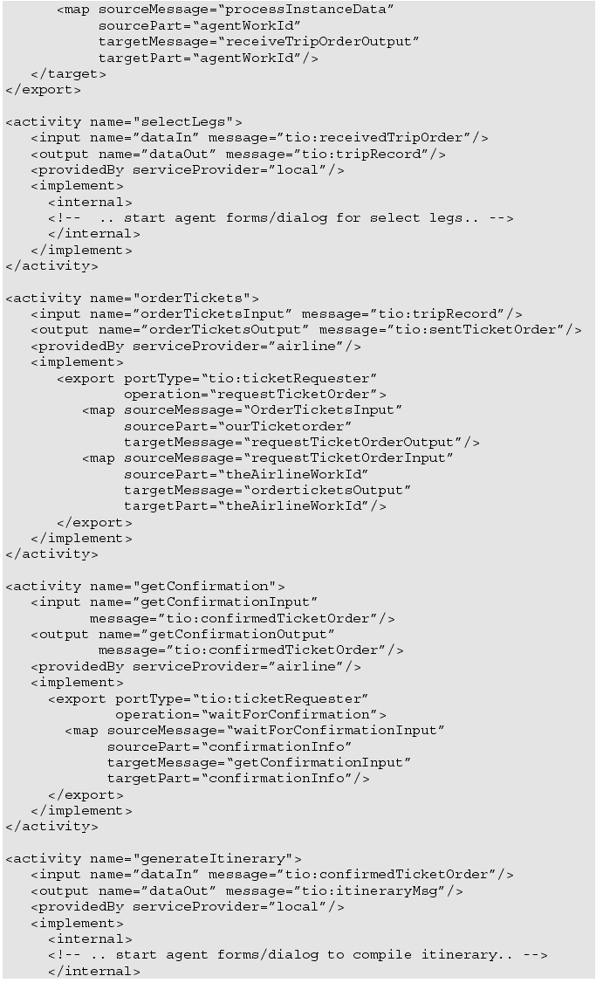
รูปที่ 2.2 ตัวอย่าง WSFL (ต่อ)
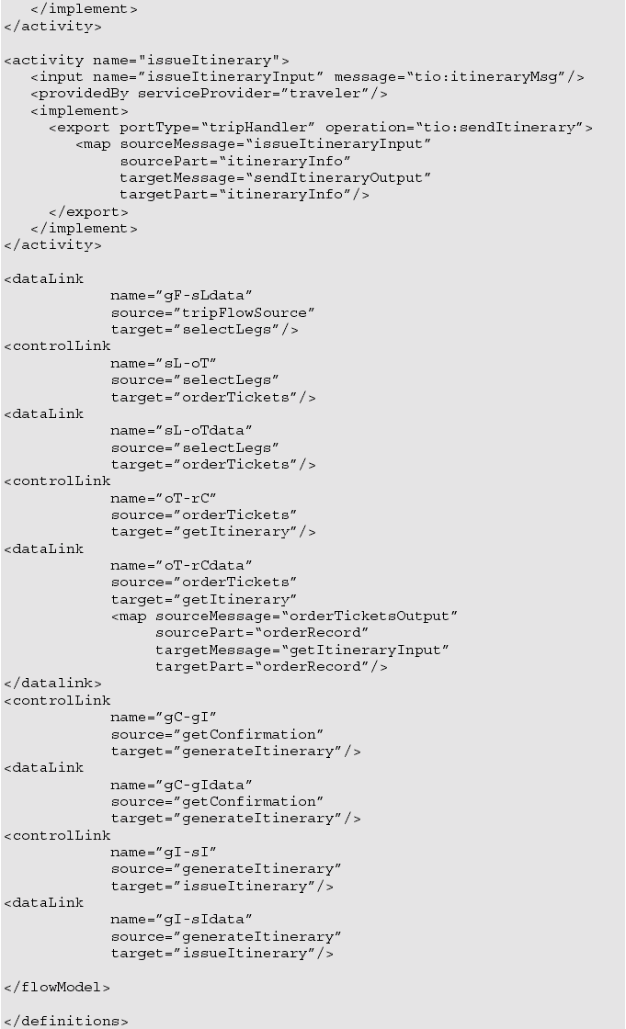 รูปที่ 2.2 ตัวอย่าง WSFL (ต่อ)

บทที่ 3
งานที่เกี่ยวข้อง
งานที่เกี่ยวข้องมีดังต่อไปนี้
- HOOK
- การวิเคราะห์เว็บเซอร์วิส ของ WWW.WSIAM.COM
  - HOOK
HOOK เป็นโครงการพัฒนาต้นแบบโปรแกรมสร้างการกระจายงานในระบบเครือข่าย เป็นโครงการที่ช่วยสร้างระบบพื้นฐานที่สามารถเอื้อให้ผู้พัฒนาสร้างโปรแกรมดังกล่าวได้ง่ายขึ้น โดยเฉพาะเมื่ออาศัยเทคนิคด้านการเขียนโปรแกรมแบบวิชวล (Visual Programming) สามารถลดเวลาและความซับซ้อนของการพัฒนาไปได้มาก นอกจากนี้การเขียนโปรแกรมแบบวิชวล (Visual Programming) ยังเอื้อให้ผู้พัฒนาสามารถตรวจสอบคุณสมบัติและสถานะต่างๆ ของระบบได้ง่าย และด้วยเทคโนโลยีของเว็บเซอร์วิส (Web Service) ทำให้ผู้พัฒนาสามารถใช้งานผ่านเว็บบราวเซอร์ (Web Browser) ได้อีกด้วย
ซอฟต์แวร์ในโครงการ จะประกอบด้วยซอฟต์แวร์หลัก 3 ชิ้นงานได้แก่
- ซอฟต์แวร์สำหรับการสร้างโปรแกรมประมวลผลแบบกระจายระบบ GIS (Hook System Application)
- ซอฟต์แวร์สำหรับการสร้างโปรแกรมประมวลผลแบบกระจายโดยใช้ Visual Editor
- ซอฟต์แวร์ตัวอย่างการประมวลผลแบบกระจายที่สร้างจากซอฟต์แวร์ของโครงการ
โดยซอฟต์แวร์หลักของโครงการนี้จะเป็นการพัฒนาซอฟต์แวร์สำหรับการประมวลผลแบบ กระจายโดยใช้ Visual Editor

    - ความสามารถของ HOOK
ผู้ใช้สามารถออกแบบระบบการประมวลผลโดยนำ object ไปวางใน Editor และกำหนดทิศทางการไหลของการประมวลผลให้กับ object เพื่อที่โปรแกรมสามารถประมวลผลตามระบบที่ออกแบบได้ object ที่ว่านี้ผู้พัฒนาจะเรียกว่า WSDL Component โดยความสามารถโดยรวมมีดังนี้
- สามารถออกแบบระบบการประมวลผลแบบกระจายได้ โดยการนำองค์ประกอบต่างๆ สำหรับการออกแบบระบบมาวางบน Visual Editor
- สามารถตรวจสอบหรือกำหนดคุณสมบัติขององค์ประกอบการประมวลผลได้
- สามารถกำหนดทิศทางการไหลของการประมวลผลแบบกระจายได้
- สามารถกำหนดเงื่อนไขในการไหลของการประมวลผลแบบกระจายได้
- สามารถที่จะตรวจสอบคุณสมบัติขององค์ประกอบการประมวลผล (WSDL Component) จากต่างเครื่องซึ่งเป็นระบบประมวลผลเดียวกันได้

- มีความสามารถในการแลกเปลี่ยนข้อมูลที่เกิดจากการออกแบบโดยผู้ใช้ บุคคลอื่นสามารถดูข้อมูลขององค์ประกอบต่างๆ เพื่อให้ตัวโปรแกรมเดียวกันจากต่างเครื่องซึ่งอยู่ในระบบประมวลผลเดียวกัน แต่ไม่สามารถที่จะแก้ไขข้อมูลได้
- สามารถตรวจสอบความถูกต้องของระบบที่ออกแบบได้
- สามารถที่จะทำการประมวลผลแบบกระจาย และแสดงผลลัพธ์ของการประมวลผลได้

ซึ่งจากความสามารถในการที่จะสามารถกำหนดคุณสมบัติของ WSDL Component โดยคุณสมบัติหนึ่งก็คือ กำหนดถึงที่อยู่ของ WSDL Component นั้น ทำให้ WSDL Component ที่มาประกอบบน Visual Editor นั้นมาจากที่อยู่หลายที่และทำการประมวลผลตามแต่ละที่ ที่ WSDL Component นั้นให้บริการอยู่ ซึ่งการประมวลผลรูปแบบนี้ก็คือระบบการกระจายงานในระบบเครือข่ายนั่นเอง

    - รูปแบบของ HOOK
- เป็นลักษณะ Visual Programming
- สร้าง Source Code ได้
- ปรับแต่งค่าของ Services ได้

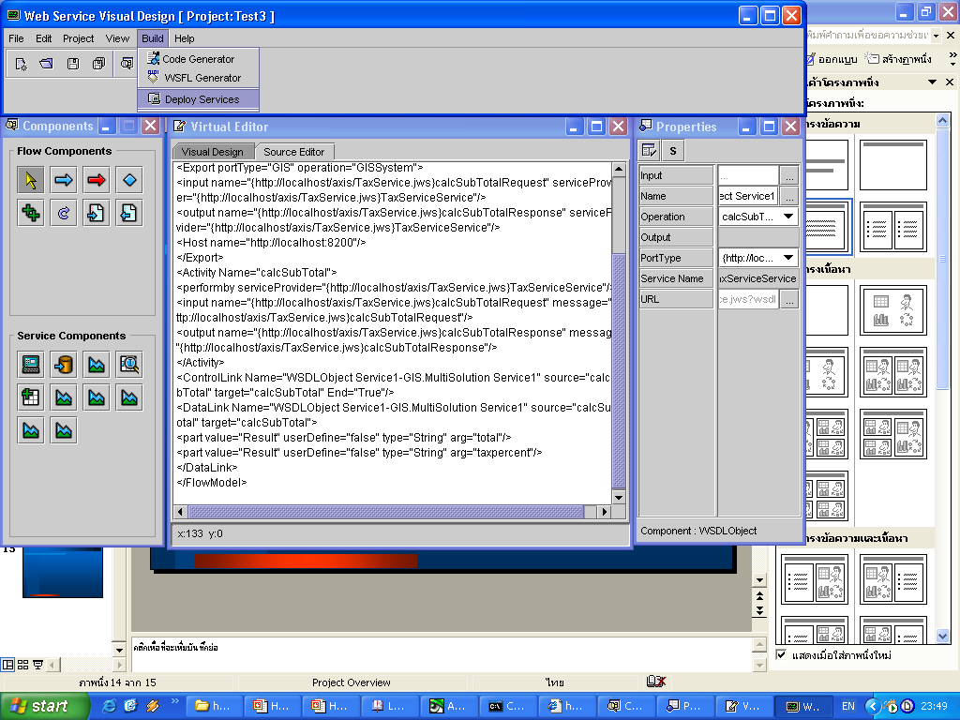

รูปที่ 3.1 รูปตัวอย่างของโปรแกรม HOOK

สภาพแวดล้อมของระบบที่จะสามารถใช้งานโปรแกรมได้
1.ระบบปฏิบัติการ Linux หรือ Windows 95/98/NT/XP
2. ติดตั้ง JRE 1.4.0 ขึ้น
3.ติดตั้ง GLUE ของบริษัท The Mind Electric Co., Ltd
4.ติดตั้ง โปรแกรม Web Browser คือ Netscape หรือ Internet Explorer
5.ติดตั้ง โปรแกรม Web Server คือ Apache Web Server

3.1.3 ข้อเสียของ HOOK
- สนับสนุนเว็บเซอร์วิสที่พัฒนาด้วย GLUE อย่างเดียว
- ไม่สามารถใช้กับเว็บเซอร์วิส ( Web Services ) ที่มีชนิดข้อมูลที่สลับซับซ้อน
( Complex Type ) ได้
- ไม่สามารถเรียกการบริการ ( Call Services ) ได้ด้วยตัวเอง (คือเมื่อโปรแกรมเสร็จแล้ว จะไม่สามารถเรียกใช้งานเซอร์วิสได้โดยตรงต้องสร้างคลาสและใช้เครื่องมือตัวอื่นเรียกอีกที (GLUE) )
- ไม่สามารถทำตามความสามารถของโปรแกรม HOOK ได้จริง

    - ข้อแตกต่างระหว่าง HOOK และ โปรแกรมเว็บเซอร์วิสเรียกง่าย

HOOK | โปรแกรมเว็บเซอร์วิสเรียกง่าย
สนับสนุน GLUE อย่างเดียว | สนับสนุนทุกแพลตฟอร์ม (Platform)
ไม่สามารถใช้กับเว็บเซอร์วิส ( Web Services ) ที่มีชนิดข้อมูลที่สลับซับซ้อน ( Complex Type ) ได้ | สามารถใช้กับเว็บเซอร์วิส ( Web Services ) ที่มีชนิดข้อมูลที่สลับซับซ้อน ( Complex Type ) ได้
ไม่สามารถเรียกการบริการ ( Call Services ) ได้ด้วยตัวเอง | สามารถเรียกเซอร์วิสได้โดยตรง
ไม่สามารถทำตามความสามารถของโปรแกรม HOOK ได้จริง | สามารถทำงานตามคุณสมบัติที่ออกแบบไว้ได้

3.2 การวิเคราะห์เว็บเซอร์วิส ของ WWW.WSIAM.COM
งานที่ได้ศึกษาอีกอย่างคือ การโหลดและวิเคราะห์ WSDL ผ่าน engine ของ www.wsiam.com
ขั้นตอนในการโหลดและวิเคราะห์ WSDL ของ WWW.WSIAM.COM
ในส่วนของ www.wsiam.com นั้น เมื่อเรียกใช้ เซอร์วิส (Services) ผ่าน Engine ของ www.wsiam.com แล้ว จะวิเคราะห์ WSDL ออกมาและแสดง การให้บริการ(Operation) ที่มีอยู่ ให้ทำการเรียกใช้ ดังรูปที่ 3.2

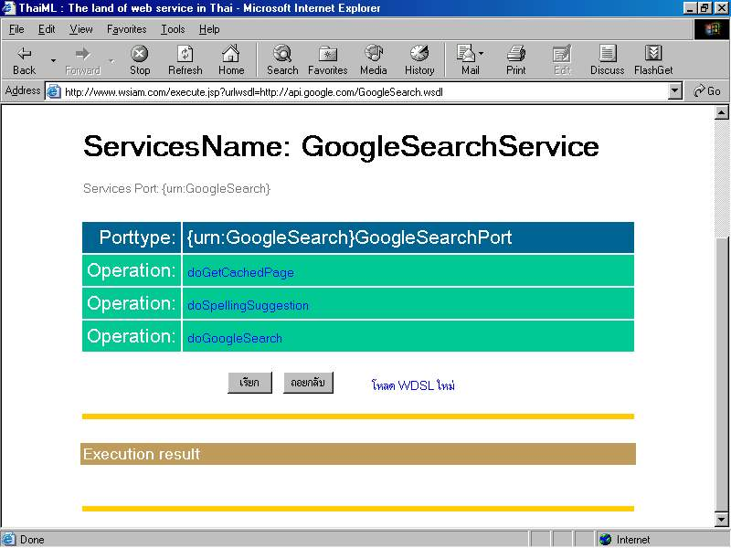 รูปที่ 3.2 แสดง Services ที่วิเคราะห์ผ่าน Engine ของ www.wsiam.com

เมื่อทำการเรียกใช้ การให้บริการ(Operation) ที่มีใน เซอร์วิส(Services) จะแสดงช่องให้ใส่ข้อมูลที่ต้องการ ดังรูปที่ 3.3 เพื่อนำไปประมวลให้ได้ผลลัพธ์ ช่องที่ให้ใส่ค่าจะบอกแค่ ชนิดของข้อมูลที่ใส่ ไม่ได้บอกว่าข้อมูลนั้นคืออะไร ทำให้เข้าใจได้ยาก ต้องทำการศึกษามาก่อนจึงจะเข้าใจ
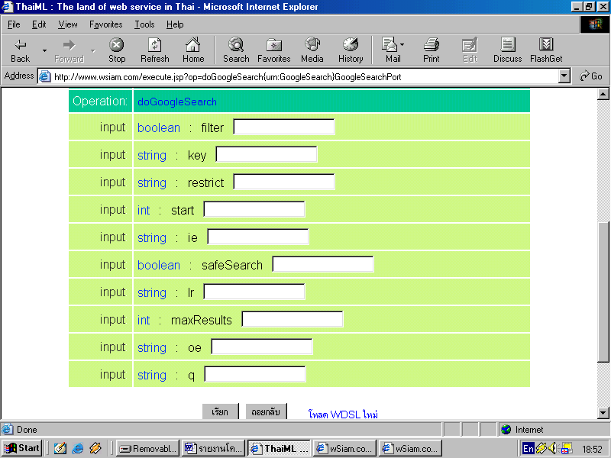
รูปที่ 3.3 แสดง input ของ Operation ที่เรียกผ่าน Engine ของ wsiam

ข้อเสีย ของการวิเคราะห์แบบผ่าน Engine ของ wsiam นี้ คือ
- ไม่สามารถนำไปพัฒนาต่อได้ ซึ่ง ในโปรแกรมเว็บเซอร์วิสเรียกง่าย (Easy Call Web Services) สามารถนำไปวิเคราะห์และเชื่อมกับ เซอร์วิส(Services) อื่น ได้ กำหนดเงื่อนไขการทำงานได้
- Input ที่ให้ใส่มีความยุ่งยาก รายละเอียดในการอธิบายน้อยเกินไปผู้ใช้งานทั่วไปที่ไม่มีความรู้ด้านโปรแกรม ทำให้ผู้ใช้ไม่สามารถใช้เว็บเซอร์วิสได้โดยง่าย
- เมื่อต้องการใช้งานใหม่จะต้องโหลด WSDLและทำการวิเคราะห์ใหม่

ซึ่งโปรแกรมเว็บเซอร์วิสเรียกง่าย (Easy Call Web Services) สามารถแก้ไขข้อบกพร่องดังกล่าวข้างต้นได้

บทที่ 4

การออกแบบและพัฒนาโปรแกรมเว็บเซอร์วิสเรียกง่าย

ในบทนี้จะอธิบายถึงการออกแบบและพัฒนาโปรแกรมเว็บเซอร์วิสเรียกง่าย ซึ่งจะมีรายละเอียดขั้นตอนที่พัฒนา ส่วนประกอบของโปรแกรมเว็บเซอร์วิสเรียกง่าย เหตุผลในการออกแบบ และรายละเอียดของส่วนประกอบอื่นๆ

4.1 ขั้นตอนการการพัฒนาโปรแกรมเว็บเซอร์วิสเรียกง่าย
-ศึกษาส่วนประกอบต่างๆที่สำคัญและจำเป็นในการทำงานของโปรแกรมเว็บเซอร์วิสเรียกง่าย
-แยกการทำงานโปรแกรมเว็บเซอร์วิสเรียกง่ายออกเป็นส่วนๆเพื่อให้ง่ายต่อการพัฒนา
-แบ่งงานให้แต่ละคนทำตามที่ถนัด
-นำส่วนย่อยของโปรแกรมเว็บเซอร์วิสเรียกง่ายแต่ละส่วนที่ได้มารวมกัน
-ทดสอบข้อผิดพลาดการทำงานของโปรแกรมเว็บเซอร์วิสเรียกง่าย

4.2 โครงสร้างและส่วนประกอบของโปรแกรมเว็บเซอร์วิสเรียกง่าย
( Graphics User Interface )
GUI รวมทั้งหมดของโปรแกรม
ได้มีการออกแบบหน้าตาของโปรแกรมเว็บเซอร์วิสเรียกง่าย ใช้หลักการของการเขียนโปรแกรมแบบวิชวลซึ่งจะทำให้ง่ายต่อการออกแบบ การออกแบบ Visual Programming โดยสามารถจับวางแล้วกำหนดคุณสมบัติได้ จะทำให้ผู้ใช้ สามารถเรียกใช้เว็บเซอร์วิสได้ง่าย แม้ผู้ใช้ไม่มีความรู้ด้านการเขียนโปรแกรมเลยก็ตาม
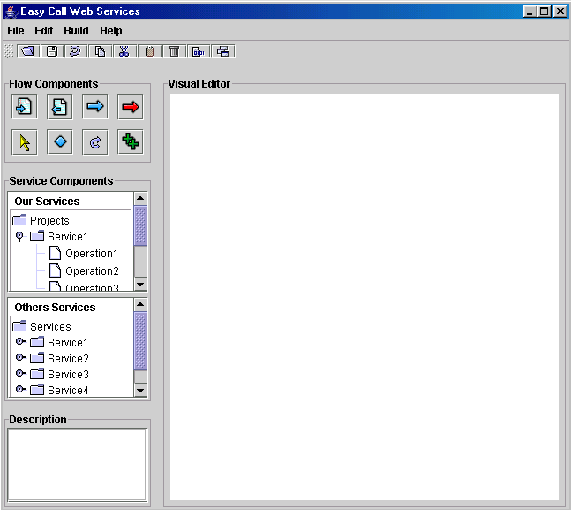
รูปที่ 4.1 แสดงส่วนประกอบทั้งหมดของโปรแกรมเว็บเซอร์วิสเรียกง่าย

เมนูและแถบเครื่องมือ
เมนู จะมีคำสั่งที่ใช้ในโปรแกรมทั้งหมด ดูรูปที่ 4.2 ประกอบ
1 File มี การสร้าง Project, เปิด Project, ปิด Project , และ Load WSDL
2 Edit มีคำสั่งแก้ ในส่วน Visual Editor
3 Build มีคำสั่งเกี่ยวกับการสร้างโปรแกรม และฟังก์ชัน
4 Help ขอความช่วยเหลือในการใช้งาน

ส่วนแถบเครื่องมือ จะเก็บเฉพาะ เมนูที่คาดว่าจะใช้บ่อย ทำเป็นแถบเครื่องมือขึ้นมาเพื่อให้สะดวกในการใช้งาน ส่วนคำสั่งที่ไม่จำเป็นจะไม่นำมาใส่ในแถบเครื่องมือเพราะจะไม่ทำให้ดูรก
และไม่ทำให้โปรแกรมมีขนาดใหญ่ขึ้นโดยไม่จำเป็นอีกด้วย
เมนูในส่วนของเมนู และแถบเครื่องมือเพื่อเพิ่มความสะดวก จะทำให้มีคีย์ลัด (Hot key) ให้ผู้ใช้งานใช้ได้สะดวกยิ่งขึ้น

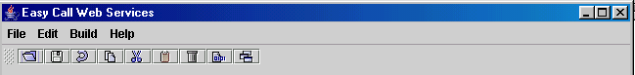
รูปที่ 4.2 แสดงส่วนของเมนู และแถบเครื่องมือ

ส่วนประกอบของการกำหนดและควบคุม (Flow Components)
เป็นส่วนที่จะกำหนดการเชื่อม Flow โดยนำไปวางใน Visual Editor โดยจะเชื่อม เซอร์วิส (Services) ต่างๆ และจะกำหนดคุณสมบัติ เงื่อนไขของการทำงานของ เซอร์วิส (Services) ที่นำมาทำงานร่วมกัน เซอร์วิส (Services) ที่จะนำมาเชื่อมกันนี้จะต้องเริ่มด้วย ส่วนของจุดเริ่ม (Component Start) และจบด้วย ส่วนของจุดจบ (Component Stop) เพื่อที่เราจะได้ทราบว่าจุดเริ่มต้นของ เซอร์วิส (Services) ที่เรานำมาเชื่อมอยู่ที่ใด และไปสิ้นสุดที่ตรงไหน ทำให้ในการเขียนโปรแกรมเพื่อตรวจสอบขบวนการภายในทำได้ง่ายไม่สับสน ทำให้การสร้างฟังก์ชันของเซอร์วิส (Services) ที่ทำการเชื่อมและวิเคราะห์ แล้วทั้งหมดสะดวกขึ้น

ส่วนประกอบ(Components) ที่ใช้มีดังนี้ ดูรูปที่ 4.3 ประกอบ
1 Start มีเพื่อบอกจุดเริ่มต้นของ เซอร์วิส (Services) ที่เราจะนำเชื่อม
2 Stop มีเพื่อบอกจุดสิ้นสุดของ เซอร์วิส (Services) ที่เราจะนำเชื่อม
3 Flow มีเพื่อที่จะเชื่อม เซอร์วิส (Services) , เงื่อนไข (Condition) , เชื่อมกับจุดเริ่ม (Start)
และจุดจบ(Stop)
4 Services Flow ทำหน้าที่เชื่อมเหมือน Flow แต่จะเป็นเฉพาะกรณีที่ เซอร์วิส (Services) เชื่อม กับ เซอร์วิส (Services) เท่านั้น เพื่อเป็นการแยกความแตกต่างระหว่าง การเชื่อมแบบปรกติ และการเชื่อมแบบ เซอร์วิส (Services) ในอนาคตอาจจะยุบไปรวมกับ Flow ได้ ถ้าสามารถแยกการเชื่อมได้ว่าเป็นการเชื่อมแบบไหน
5 Pointer มีเพื่อที่จะเป็นตัวเลือกเหมือนสวิตซ์ เปิดปิดไฟ ว่าจะใช้งาน Component ตัวไหน
6 Condition เป็นการกำหนดเงื่อนไขแบบปรกติ
7 Loop Condition เป็นส่วนที่กำหนดเงื่อนไขแบบวนลูป (Loop)
8 Summary Condition เป็นเงื่อนไขที่จะรวม เซอร์วิส (Services)

1 2 3 4
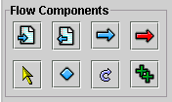
5 6 7 8
รูปที่ 4.3 แสดงส่วนของ Flow Components

ส่วนประกอบที่เก็บเซอร์วิส (Service Components)
เป็นส่วนที่เก็บ เซอร์วิส (Services) ที่ทำการโหลดมาและวิเคราะห์แล้วทำการบันทึก (Save) เก็บในรูปแบบของโครงสร้างของ XML และรูปแบบในการเก็บเซอร์วิส (Services) จะใช้แบบต้นไม้ (Tree) แทนการเก็บแบบ List เพราะ แต่ละ เซอร์วิส (Services) อาจจะมี หลาย Operation ทำให้เวลาใช้งานอาจทำให้สับสนได้ Tree ทำให้เราเก็บได้เป็นระเบียบแยกแต่ละ Operation ใน Services ได้ชัดเจน และเมื่อต้องการใช้งานเฉพาะ บาง Operation ก็สามารถเรียกใช้งานได้เลยโดยไม่ต้องเรียกทั้ง Services
ส่วนประกอบที่เก็บเซอร์วิส (Service Components) แบ่งย่อยได้ 2 ส่วน คือ

1. เซอร์วิสที่ทำการเชื่อมและกำหนดแล้ว(Our Services)
เป็นส่วนที่เราทำการโหลด เซอร์วิส (Services) อื่นๆ แล้วนำมาทำการวิเคราะห์ เชื่อม Flow กำหนดคุณสมบัติและเงื่อนไขตามที่เราต้องการแล้ว ทำการ Save จัดเก็บในรูปแบบโครงสร้างของ XMLเมื่อกลับมาใช้งานภายหลัง ทำให้ไม่ต้องเสียเวลาทำการวิเคราะห์ ตรวจสอบและเชื่อม เซอร์วิส (Services) ใหม่ เราสามารถนำเซอร์วิสที่เราออกแบบและวิเคราะห์ไว้แล้วมาเรียกใช้งานได้เลย เหมือนกับการที่เรานำ เซอร์วิส (Services) อื่น มาผสมกันโดยการเชื่อม และกำหนดเงื่อนไขทำให้เกิดเป็น เซอร์วิส (Services) ใหม่ ขึ้นมาที่เกิดจากการนำ Operation ของ เซอร์วิส (Services) มารวมกัน เวลาเรียกใช้งานก็จะเรียกเพียงครั้งเดียว ก็จะเหมือนกับการเรียกใช้หลายๆ เซอร์วิส
2. เซอร์วิสที่มีให้บริการอยู่แล้ว(Others Services)
เป็น เซอร์วิส (Services) ที่มีผู้ให้บริการอยู่แล้ว โดยตัวโปรแกรมจะทำการโหลดและวิเคราะห์ตัวให้บริการ (Operation) และบันทึก (Save) เก็บไว้ในรูปแบบโครงสร้างของ XML ทำให้เราสามารถเรียกใช้งาน เซอร์วิส (Services) ได้เลยโดยที่ไม่ต้องทำการวิเคราะห์ใหม่ ทำให้การใช้งานรวดเร็วและสะดวกยิ่งขึ้น อีกทั้งยังนำไปวิเคราะห์ เชื่อม เซอร์วิส (Services) ต่อได้อีกในส่วนของ เซอร์วิสที่ทำการเชื่อมและกำหนดแล้ว(Our Services)

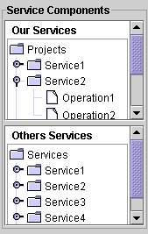
รูปที่ 4.4 แสดงส่วนของ Service Components

คำอธิบายคุณลักษณะ(Description)
เป็นส่วนที่อธิบาย ความสามารถของ เซอร์วิส (Services) ว่าให้บริการเกี่ยวกับอะไร รวมถึงคำจำกัดความสั้นๆ ของ เซอร์วิส (Services) นั้นๆ รวมถึงข้อมูลอินพุท (input) และข้อมูลเอ้าพุท (output) ว่าเป็นข้อมูลชนิดอะไร อธิบายข้อมูลเท่าที่จะหาได้จากผู้ที่ให้บริการ
ออกแบบให้มีส่วนนี้เพื่อที่จะช่วยให้ผู้ใช้เข้าใจ เซอร์วิส (Services) ที่ให้บริการว่าเป็นบริการอะไร จะได้ส่งข้อมูลเพื่อที่จะรับบริการได้ถูกต้อง อย่างในรูปที่ 4.5 เป็นการอธิบาย เซอร์วิส (Services)
ที่ชื่อ Spell Checker ที่มี URL คือ http://wsdl.wsdlfeeds.com/spell.cfc?wsdl
ตัวโปรแกรมจะทำการแสดงคำอธิบาย เมื่อเราคลิกเลือก เซอร์วิส (Services) ที่เก็บไว้ใน
ส่วนประกอบที่เก็บเซอร์วิส (Services Components)

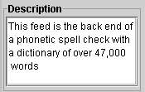
รูปที่ 4.5 แสดงส่วนของ Description

ตัวแก้ไขวิชวล (Visual Editor)
เป็นส่วนที่ใช้ในการออกแบบ โดยการเขียนโปรแกรมแบบวิชวล จะเป็นส่วนที่ให้นำส่วนประกอบ (Components) มาวาง และเชื่อม เซอร์วิส (Services) การดำเนินการจะทำใน Visual Editor นี้ เมื่อออกแบบในส่วนนี้เสร็จแล้วจะต้องสามารถ ทำการสร้างฟังก์ชั่น ให้เป็นไปตามเงื่อนไขที่วิเคราะห์และออกแบบได้
ในรูปที่ 4.6 แสดงการออกแบบ เซอร์วิส (Services) ที่นำ เซอร์วิส (Services) ที่มีอยู่แล้วมาเชื่อมกัน เริ่มโดยจุดเริ่ม (Start) จบด้วยจุดจบ (Stop) ออปเจ็ค (Object) สีเหลืองคือ ตัวแทนของ เซอร์วิส (Services) ที่เราโหลดมา หรือ นำมาจากที่เราได้โหลดและบันทึก ไว้ในส่วนของตัวที่เก็บเซอร์วิส (Service Components) อยู่ก่อนแล้ว การเชื่อมเงื่อนไข (Condition) จะต้องสามารถทำได้ ออปเจ็ค (Object) สีฟ้า คือส่วนของเงื่อนไข (Condition) ที่จะเป็นตัวกำหนดเงื่อนไขในการทำ ว่าจะเลือกไปเชื่อมและทำงานในส่วนของ เซอร์วิส (Services) ไหนต่อ เมื่อออกแบบและกำหนดคุณสมบัติได้ครบตามที่ต้องการแล้ว
ก็จะสร้างฟังก์ชัน ขึ้นมา

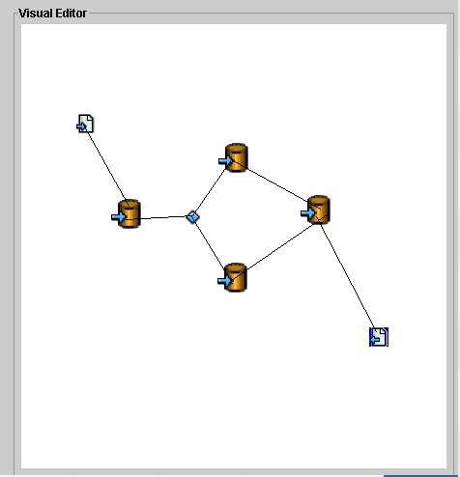
รูปที่ 4.6 แสดงส่วนของ Visual Editor

เหตุผล ในการออกแบบ เป็นวิชวล คือ การที่มีภาพออปเจ็ค (Object) แสดงเป็นตัวแทนจะทำให้เข้าใจได้ง่าย ออกแบบได้ง่าย เพราะไม่ต้องไปยุ่งกับการเขียนคำสั่งโปรแกรม ซึ่งคำสั่งโปรแกรมหรือฟังก์ชัน นี้จะถูกสร้างขึ้นมาจาก class ที่ใช้ในการสร้างคำสั่งฟังก์ชัน (Generate Code) ใน Library Axis ที่นำมาใช้ในโปรแกรมนั้นมี class ที่ใช้ใน การสร้างคำสั่งฟังก์ชัน (Generate Code) ดังนั้นจึงไม่ต้องเขียน class นั้นใช้ขึ้นมาเอง
4.3 การโหลดและวิเคราะห์ WSDL
ขั้นตอนในการโหลด WSDL ของโปรแกรมเว็บเซอร์วิสเรียกง่าย คือ
1 หาที่อยู่ URL ของ Services ที่ให้บริการ ในที่นี้เลือกหาจาก www.wsiam.com ดังรูปที่ 4.7

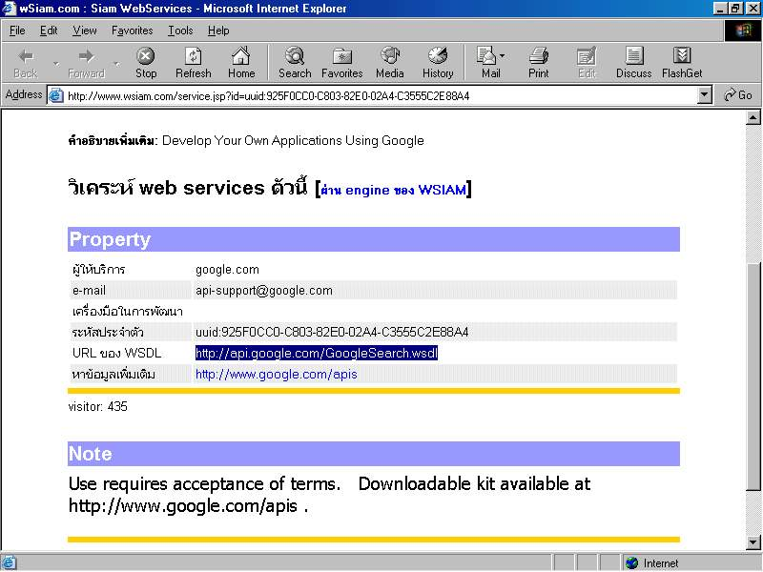
รูปที่ 4.7 แสดงการหา URL ที่อยู่ของ Services จาก www.wsiam.com

2 เมื่อได้ URL มาแล้ว เรียก class ในการโหลด WSDL ขึ้นมา ใส่ URL ที่ต้องการจะโหลดลงไป
ดังรูปที่ 4.8

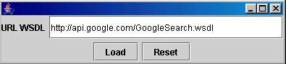
รูปที่ 4.8 แสดงการโหลด WSDL
3 เราก็จะได้ข้อมูลของ เซอร์วิส (Services) นั้นมาวิเคราะห์ ดังรูปที่ 4.9

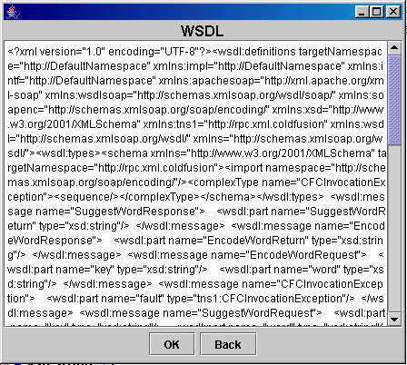
รูปที่ 4.9 แสดง WSDL ที่โปรแกรมโหลดมาได้
4 เมื่อโหลด WSDL มาแล้วเราจะนำข้อมูลไปวิเคราะห์ ต่อได้ เพื่อแยก การให้บริการ (Operation) แล้วบันทึก เก็บไว้ใน Others Services หรือจะนำไปใส่ในส่วนของ Visual Editor เพื่อทำการ เชื่อม Flow และ เซอร์วิส (Services) อื่นกำหนดเงื่อนไขแล้ว ค่อยทำการบันทึก เก็บไว้ก็ได้ เมื่อนำมาเรียกใช้งานจะเป็นดังรูปที่ 4.10
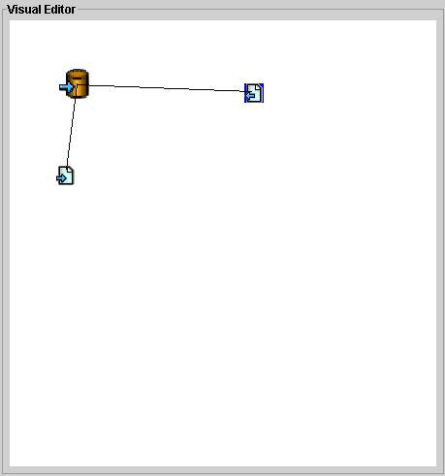
รูปที่ 4.10 แสดงส่วนของ Visual Editor เมื่อ Load WSDL

4.4 แนวการพัฒนาโปรแกรม

สถาปัตยกรรมของระบบ (System Architecture)
ลักษณะการประมวลผลของระบบที่ออกแบบโดยโปรแกรมการประมวลผลแบบกระจายด้วย Visual Editor จะมีลักษณะดัง รูปโดย WSDL Component แต่ละโมดูลจะใช้บริการจาก เว็บเซอร์วิส เพื่อประมวลผลอินพุตที่ผู้ใช้งานโปรแกรมกำหนด
เมื่อ WSDL Component เรียกใช้บริการ เว็บเซอร์วิส และได้รับผลลัพธ์การประมวลผล เอาต์พุตที่ได้นี้จะถูกส่งต่อไปเป็นอินพุตของ WSDL Component ตัวอื่นๆ เพื่อประมวลผลต่อไปตามที่ได้ออกแบบระบบไว้ โดยผู้พัฒนาจะอาศัยมาตรฐานของ WSFL (Web Service Flow Language) ในการควบคุม และตรวจสอบเงื่อนไขต่างๆ เพื่อให้การไหลของข้อมูลการประมวลผลเป็นไปตามที่ผู้ใช้งานโปรแกรมได้ออกแบบระบบประมวลผลไว้
2
3
2
33
3
3
3
1
2
5
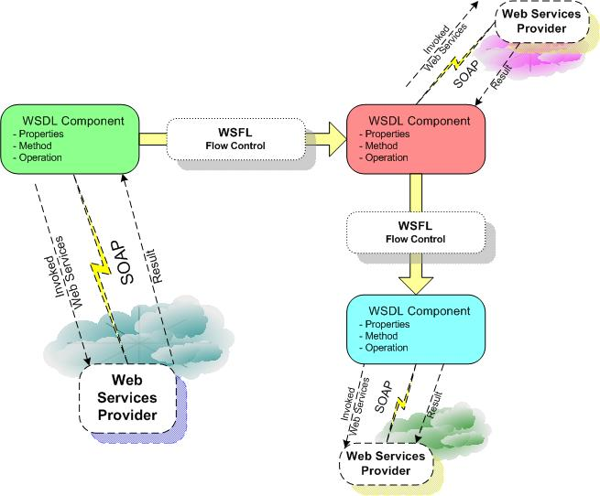
System Architecture ของระบบการประมวลผล
รูปที่ 4.11 แสดงรูปแบบการประมวลผล

รูปแบบการประมวลผลสามารถแบ่งได้ 2 รูปแบบ คือ

การประมวลผลแบบตามลำดับ (Sequential Flow Control)
การประมวลผลลักษณะนี้ คือ การประมวลผลที่ยึดถือเฉพาะลำดับของการทำงานเท่านั้น ดังตัวอย่างรูปที่ 4.12
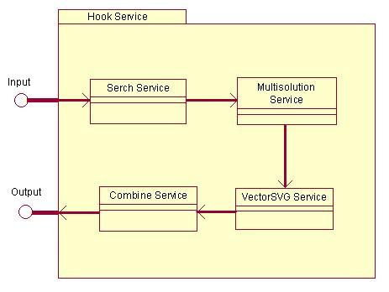
รูปที่ 4.12 การประมวลผลแบบลำดับ

การประมวลผลแบบมีเงื่อนไข (Condition Flow Control)
การประมวลผลลักษณะนี้ คือ การประมวลผลที่ยึดถือทั้งลำดับของการทำงานและเงื่อนไขในการจะทำงานลำดับต่างๆ ดังตัวอย่าง รูปที่ 4.13
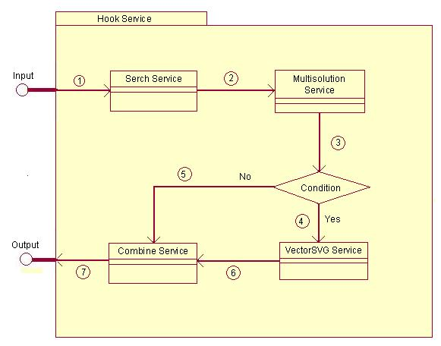
รูปที่ 4.13 รูปแบบการประมวลแบบมีเงื่อนไข

.

รูปแบบการทำงานของระบบ
รูปแบบการทำงานของระบบจากตัวอย่าง Flow Control สามารถแสดงได้ดัง รูปที่ 4.14 ซึ่งจะเห็นได้ว่า ผู้ที่ต้องการใช้บริการจากระบบประมวลผล GIS นั้นจะเข้าถึงบริการได้จาก Easy Call Web Services (ซึ่งโปรแกรมเป็นตัว Generate Code ส่วนนี้จากการออกแบบระบบประมวลผล) หน้าที่ของ Easy Call Web Services คือการควบคุมการไหลของการประมวลผล ( Flow Control ) ให้เป็นไปตามที่ได้ออกแบบระบบไว้ เมื่อ Easy Call Web Services ถูกกำหนดอินพุตและถูกสั่งให้เริ่มต้นประมวลผล Easy Call Web Services จะทำงานโดยการไปเรียกใช้งาน (Invoke) Services ย่อยอื่นๆ ภายในระบบ ในกรณีที่เซอร์วิสย่อยเหล่านั้นต้องการอินพุต Hook Service ก็สามารถบอกเซอร์วิสย่อยเหล่านั้นได้ว่าสามารถไปเอาอินพุตได้จากที่ไหน

ผลลัพธ์ที่เกิดจากการประมวลผลของเซอร์วิสย่อยเหล่านี้ ไม่ได้ถูกส่งกลับมายังตัว Easy Call Web Services แต่เซอร์วิสย่อยจะเก็บผลลัพธ์การประมวลผลไว้ที่ตัวเอง (ที่ที่เซอร์วิส locate อยู่ ซึ่งไม่จำเป็นต้องอยู่ที่เดียวกับเครื่องที่รันโปรแกรมอยู่) เมื่อเซอร์วิสย่อยประมวลผลเสร็จก็จะส่ง response กลับมายัง Easy Call Web Services พร้อมทั้งตำแหน่งของผลลัพธ์ หลังจากนั้น Easy Call Web Services ก็จะไป เรียกเว็บเซอร์วิสอื่นๆ ตามลำดับและเงื่อนไขที่กำหนด พร้อมทั้งบอกเซอร์วิสย่อยนั้นว่าสามารถไปเอาอินพุต (ที่จะเอามาประมวลผลจริง) ได้จากที่ไหน ซึ่งจะเห็นได้ว่าการทำงานลักษณะนี้จะเสมือนกับว่าแต่ละเซอร์วิสย่อยนั้นได้คุยกันเอง

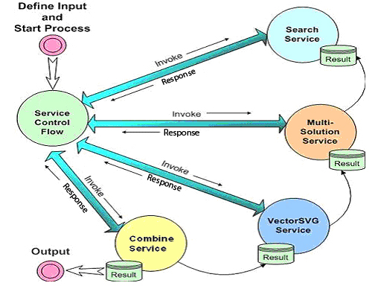
รูปที่ 4.14 แสดงรูปแบบการทำงานของระบบ

4.5 ส่วนประกอบของ class ที่จำเป็น

package ชื่อ WSDLDocument มีอยู่ 7 class ซึ่งแต่ละ class หน้าที่แตกต่างกันออกไป
-ReadWSDL ทำหน้าที่อ่านและกำหนด configure ต่างๆ ของ WSDL
-WSDLDocument เป็นตัวหลักในการทำงานในการตรวจสอบ WSDL
-WSDLComplexType เป็นตัวตรวจสอบ Complex Type
-WSDLOperation ตรวจสอบ operation ของ Services
-WSDLMessage ตรวจสอบ Message ของ Services
-WSDLPortType ตรวจสอบ PortType ของ Services
-WSDLVariable ตรวจสอบตัวแปรที่มีชนิดข้อมูลสลับซับซ้อน (Complex Variable Type) ใน WSDL

.
.

บทที่ 5

ขั้นตอนการพัฒนา

5.1 ส่วนของการพัฒนา

- ในการทดสอบเรียกใช้ Service เราได้เขียน class เพื่อทำการเรียก service ขึ้นมา เพื่อทำการเรียกใช้ service ดังนี้
ซึ่งเมื่อทำการทดสอบ โดยใช้ Service Stock Quote ซึ่ง ผู้ Publish คือ walterjones เป็น service ที่ใช้ในการดูข้อมูลของ หุ้น ต่างๆที่สำคัญ โดยได้ทำการส่ง input เป็น หุ้นของ CNN จะได้ output ดังนี้
GetQuoteResult=<StockQuotes><Stock><Symbol>CNN</Symbol><Last>6.28</Last><Date>12/17/2004</Date><Time>2:56pm</Time><Change>0.00</Change><Open>6.29</Open><High>6.32</High><Low>6.28</Low><Volume>2600</Volume><MktCap>N/A</MktCap><PreviousClose>6.28</PreviousClose><PercentageChange>0.00%</PercentageChange><AnnRange>5.36 - 6.65</AnnRange><Earns>0.00</Earns><P-E>N/A</P-E><Name>PROSPECT INC SHS </Name></Stock></StockQuotes>
ทดสอบโดยการ ใส่ input เป็น CNS (พัฒนสิน) GetQuoteResult=<StockQuotes><Stock><Symbol>CNS</Symbol><Last>15.86</Last><Date>12/17/2004</Date><Time>4:10pm</Time><Change>-0.24</Change><Open>16.10</Open><High>16.10</High><Low>15.76</Low><Volume>123100</Volume><MktCap>560.3M</MktCap><PreviousClose>16.10</PreviousClose><PercentageChange>-1.49%</PercentageChange><AnnRange>13.00 - 17.98</AnnRange><Earns>0.18</Earns><P-E>89.44</P-E><Name>COHN & STEERS</Name></Stock></StockQuotes>
ดังรูปที่ 5.1 เป็นรูปตัวอย่างการเรียกใช้ class ที่ทำการ call service โดยการแก้ในตัวโปรแกรมโดยตรง

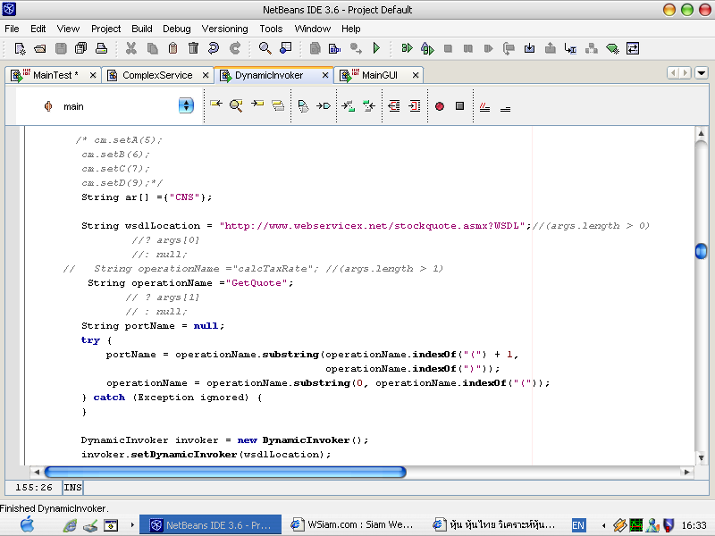
รูปที่ 5.1 การเรียกใช้ class ที่ทำการ call service
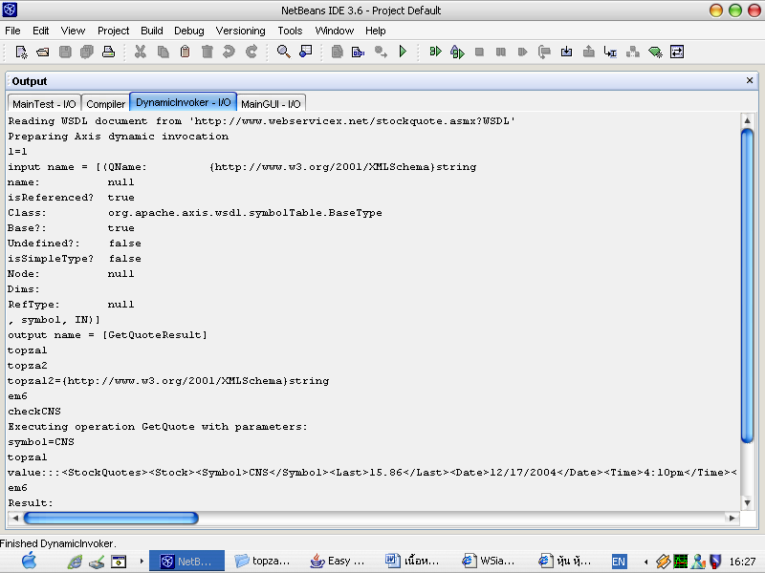
รูปที่ 5.2 แสดงตัวอย่างของการผลลัพธ์ของการ call Services

-เนื่องจากปัญหาจากการพัฒนาของภาคการเรียนที่แล้ว ที่พบว่าเมื่อนำ GUI มาใช้ทำงานจริง
ในส่วนของ Visual Editor จะมีการกระพริบของภาพวัตถุเกิดขึ้น ดังนั้นจึงได้ ทดลองเขียนโปรแกรมที่แก้ไขปัญหาการกระพริบของ VisualEditor ที่มีการปรับปรุงและแก้ไข

ส่วนของโปรแกรมมีดังนี้

public void paint(Graphics g) {

super.paint(g);
paintModel(g);
/* if (bufimg!=null)
g.drawImage(bufimg,0,0,this);
else {
bufimg = createImage(getWidth(),getHeight()); // Works in Java2 from Sun only !!!

bufgrf = bufimg.getGraphics();
}*/

}
public void paintModel(Graphics g){

if(flagMove){
g.setColor(Color.white);
g.fillRect(tempmoveX, tempmoveY, model_services.getWidth(this), model_services.getHeight(this));
}
for(int i=0;i<pointX.size();i++){

g.drawImage(model_services,Integer.parseInt(pointX.get(i).toString().trim()),Integer.parseInt(pointY.get(i).toString().trim()),this);

}

}
public void update(Graphics g){
paintModel(g);
}
private void canvas1MouseDragged(java.awt.event.MouseEvent e) {
if(flagMove){
tempmoveX = Integer.parseInt(pointX.get(tempMove).toString());
tempmoveY = Integer.parseInt(pointY.get(tempMove).toString());

pointX.setElementAt(e.getX()+"",tempMove);
pointY.setElementAt(e.getY()+"",tempMove);
repaint();
}

}

ผลของการทำงานของโปรแกรมดังรูปที่ 5.3 และ รูปที่ 5.4
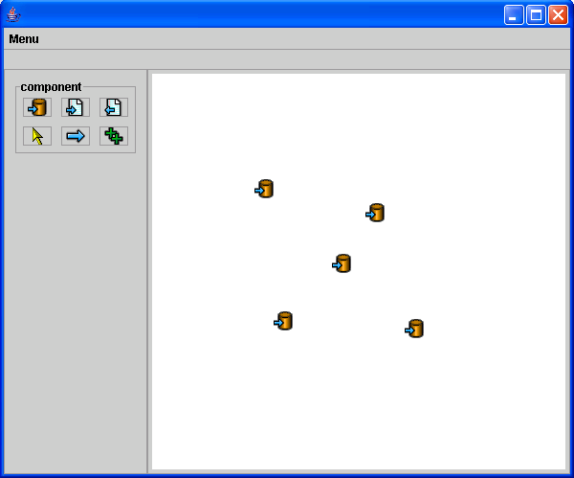
รูปที่ 5.3 แสดงการวางวัตถุแล้วลากไม่กระพริบ

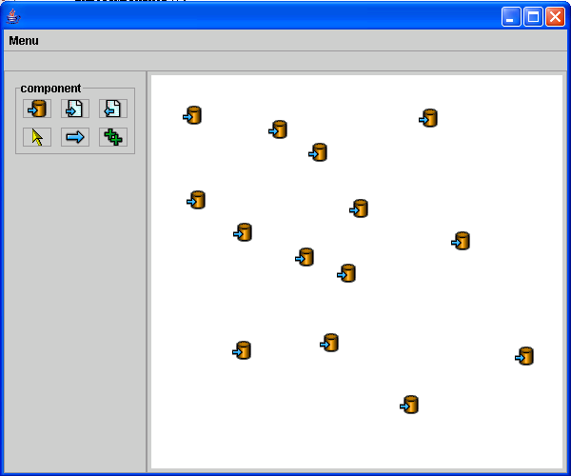
รูปที่ 5.4 แสดงการวางวัตถุ

- สามารถลากและวาง object โดยไม่เกิดการกระพริบ
- สามารถสร้าง object ซ้ำๆกันได้
- แก้ปัญหาเวลา ลากรูปแล้วไม่ให้กระพริบโดยการเลือก พื้นที่ในการใช้ method update
เฉพาะส่วน แล้วทำการ repaint ทับ object เดิมที่ไม่ต้องการ ทำให้ไม่เกิดการกระพริบ

เขียน GUI ขึ้นมาใหม่

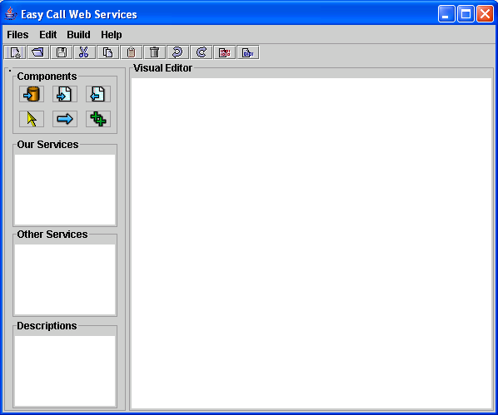
รูปที่ 5.5 GUI

- สามารถย่อ หรือขยาย Frame ได้
- ลดจำนวน Object Components ให้เหลือเฉพาะที่จำเป็น

5.2 สรุปการดำเนินงานตามแผนงาน

ความก้าวหน้าตามแผนการดำเนินการ
แผนการดำเนินงาน | มิ.ย.2547 | ก.ค. 2547 | ส.ค.2547 | ก.ย.2547 | ต.ค.2547 | พ.ย.2547 | ธ.ค.2547 | ม.ค.  2548 | ก.พ.  2548
ศึกษาหาความรู้ที่เกี่ยวข้อง | -------****** | -------****** | -------******
ออกแบบโปรแกรม |  | -------****** | -------****** | -------****** | -------****** | -------******
เริ่มเขียนโปรแกรม |  |  | -------****** | -------****** | -------  ****** | -------****** | -------****** | -------******
ทดสอบโปรแกรมและแก้ข้อผิดพลาด |  |  |  |  |  | ------- | -------****** | -------****** | -------**
ทำรายงานสรุปผลโครงการและคู่มือการใช้งาน |  |  |  |  |  |  |  |  | -------**
-------- ส่วนที่วางแผนไว้

******* ส่วนที่ได้ดำเนินการจริง

.
.
.
.

บทที่ 6

การทดสอบและใช้งานโปแกรม

6.1 การทดสอบกับเว็บเซอร์วิสที่มีข้อมูลชนิดไม่ซับซ้อน (Simple Type)
นำส่วนประกอบมารวมกันแล้วทำการทดสอบการใช้งาน ขั้นตอนการทำงานมีดังนี้

1. ออกแบบใน Visual Editor ว่าเราต้องการจะใช้เซอร์วิสกี่ตัวโดย ไปคลิกเลือกจาก ส่วนของ component แล้วนำมาวาง ดังรูปที่ 6.1 และกำหนดจุด Start, Stop ของ Services ที่ออกแบบ

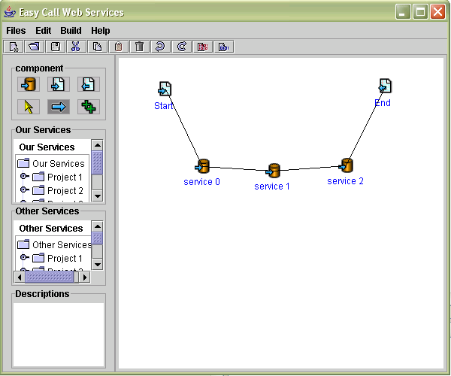
รูปที่ 6.1 แสดงการเอา component มาวางเพื่อออกแบบ

2. คลิกเลือก Service component เพื่อที่จะทำการโหลด WSDL ให้กับ object (Service 0)
วิธีการคือ คลิกที่ ในส่วนของ component ก่อน แล้ว มาคลิก object ใน Visual Editor ดังรูปที่ 2

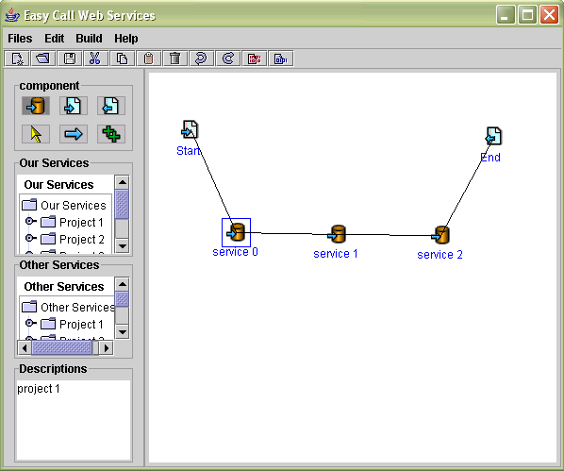
รูปที่ 6.2 แสดงการคลิกเลือก เพื่อที่จะทำการโหลด WSDL

3.จากนั้นจะมีหน้าจอขึ้นมาให้เราใส่ที่อยู่ของ WSDL ของ Service ที่เราต้องการจะทำการโหลด
เมื่อทำการโหลด WSDL จะเป็นการตรวจสอบไปด้วยว่ามี Service นั้นอยู่จริงหรือไม่
WSDL ที่โหลดคือ http://localhost:8080/axis/topza/EasyPlus.jws?wsdl ซึ่งเป็นServices การบวก

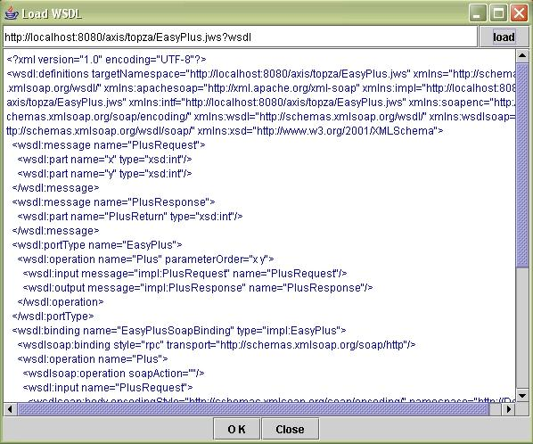
รูปที่ 6.3 แสดงการโหลด WSDL

4. เมื่อโหลด WSDL เสร็จแล้ว จะโปรแกรมจะทำการวิเคราะห์ให้ว่า Services ที่ โหลดมานั้น มี Port Type เป็นอะไร มีกี่ Operation และ Operation มี input เป็นอะไร ข้อมูลที่รับเข้าเป็นชนิดไหน ดังรูปที่ 4 สำหรับ Service แรกที่เชื่อมกับ จุด Start จะกำหนด input ท้าย เมื่อต้องการจะทำการเรียกใช้งานเซอร์วิสทั้งหมดที่ออกแบบ
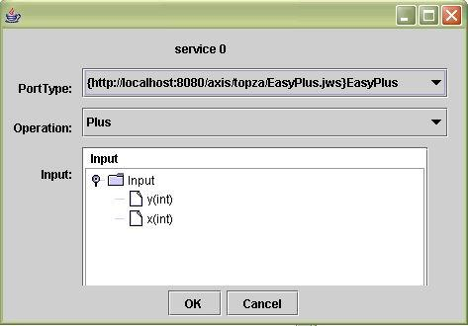
รูปที่ 6.4 แสดงการวิเคราะห์ Services

5. ทำการโหลด WSDL ให้กับ object ตัวถัดมา

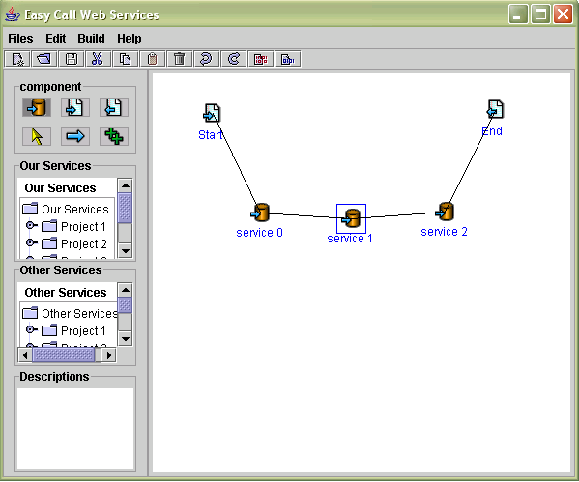
รูปที่ 6.5 แสดงการคลิกเลือก Object เพื่อที่จะโหลด Services ตัวถัดมา
6. โหลด WSDL ให้กับ object ที่ชื่อ Service 1
รูปที่ 6.6 แสดงโหลด WSDL ให้กับ object ที่ชื่อ Service 1
7.วิเคราะห์ WSDL ที่โหลดมาของ Service 1
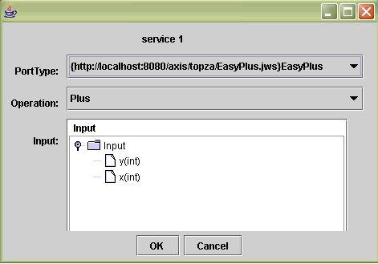
รูปที่ 6.7 แสดงวิเคราะห์ WSDL ที่โหลดมาของ Service 1
8. ทำการเชื่อม input ของ Service 1 เข้ากับ Service 0 ในรูปที่ 8 จะเห็นว่า เราเชื่อม ผลลัพธ์ของ Service 0 ให้เป็น input ของ Service 1 ที่ตัวแปร y ส่วนในรูปที่ 9 จะเป็นการให้ผู้ใช้ใส่ค่าเองที่ input ตัวแปร x

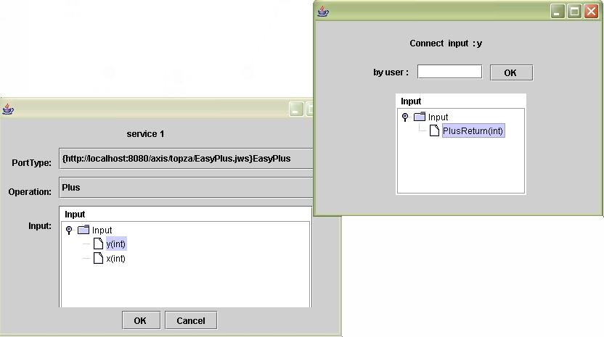
รูปที่ 6.8 แสดงการเชื่อม Service โดยเอา ผลลัพธ์จาก Service ก่อนหน้า

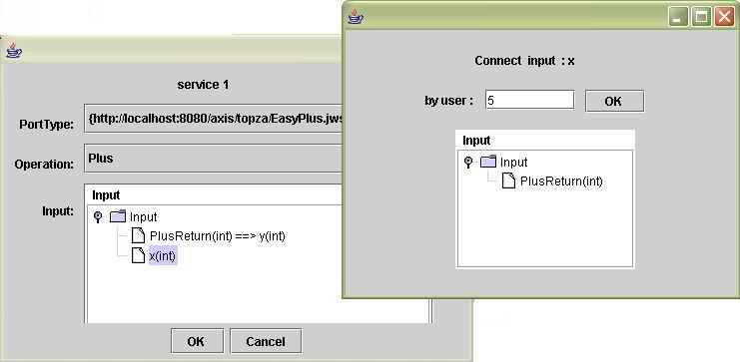
รูปที่ 6.9 แสดงการเชื่อม Service โดยผู้ใช้ใส่ค่าเอง

9.ผลของการเชื่อม
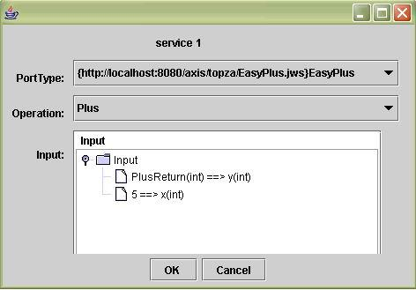
รูปที่ 6.10 แสดงผลของการเชื่อม

10. โหลด WSDL ให้กับ Service 2 โดย ใช้ Services อื่นที่ต่างจาก Services ก่อนหน้า คือ
http://localhost:8080/axis/services/CalculatorService?wsdl
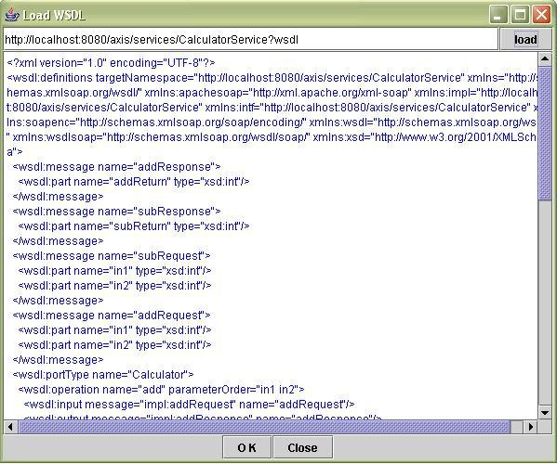
รูปที่ 6.11 แสดงการโหลด WSDL ให้กับ Service 2

11. เนื่องจาก จาก Services ที่โหลดมา มี 2 Operation ให้เลือก เราสามารถเลือก Operation ที่ต้องการได้ ดังรูปที่ 6.12 ในที่นี้เลือก Operation sub
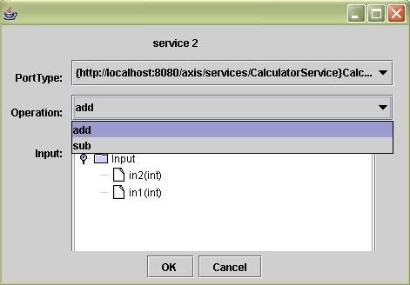
รูปที่ 6.12 แสดงการเลือก Operation

12.ทำการเชื่อม Services ดังในรูปที่ 13 ผลลัพธ์จาก service 1 จะเป็น input ของ service 2
ส่วน Input อีก ตัวผู้ใช้จะป้อนค่าเอง คือ 1

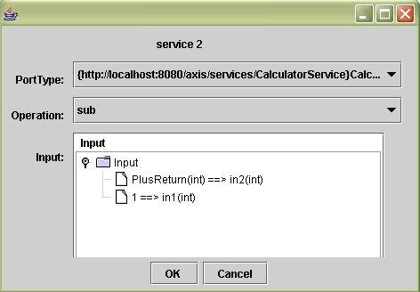
รูปที่ 6.13 แสดงการเชื่อมของ service 2

13. เมื่อทำการเชื่อม Services ที่เราต้องการครบแล้ว เมื่อเราต้องการจะให้โปรแกรมทำการเรียกใช้งาน Services ทั้งหมด จะจะไปทำการกำหนด input เริ่มต้นที่จุด Start คือ ไปคลิก ปุ่ม Start ใน component แล้วมาคลิก ใน Visual Editor เพื่อ กำหนดค่า ดังในรูปที่ 6.14 เมื่อกด OK จะทำการเรียก Services และ แสดงผลลัพธ์ออกมาดังรูปที่ 6.15

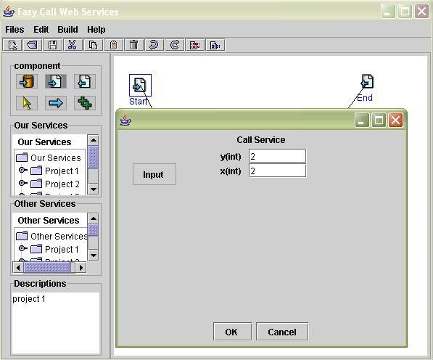
รูปที่ 6.14 การกำหนดค่าให้กับ จุด Start เมื่อจะทำการเรียกใช้งาน Services

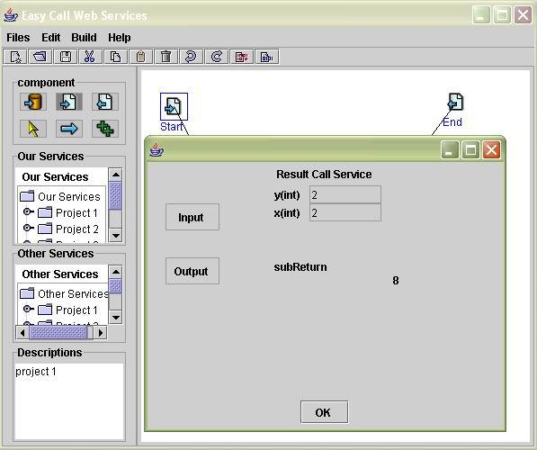
รูปที่ 6.15 ผลลัพธ์ของการเรียกใช้งาน Services ที่ได้ออกแบบ

6.2 การทดสอบกับเว็บเซอร์วิสที่มีข้อมูลชนิดซับซ้อน (Complex Type)
1. ออกแบบเซอร์วิสโดย นำ object มาวางลงใน Visual Editor
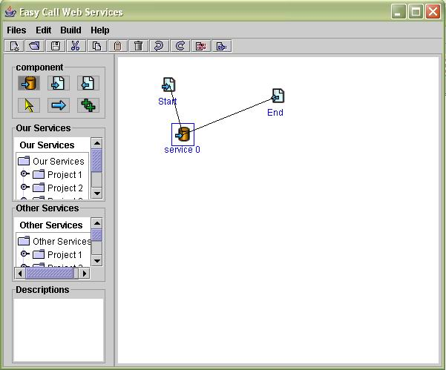
รูปที่ 6.16 ออกและแบบวาง object
2. หาที่อยู่ WSDL ของเว็บเซอร์วิสที่มีชนิดข้อมูลแบบสลับซับซ้อน (Complex Type) ในที่นี้คือ http://localhost:8080/axis/HotelServices.jws?wsdl ซึ่งเป็น เซอร์วิสของโรงแรมที่มีให้บริการการเช็คห้องพัก สั่งจอง ตรวจสอบราคาของห้องพัก
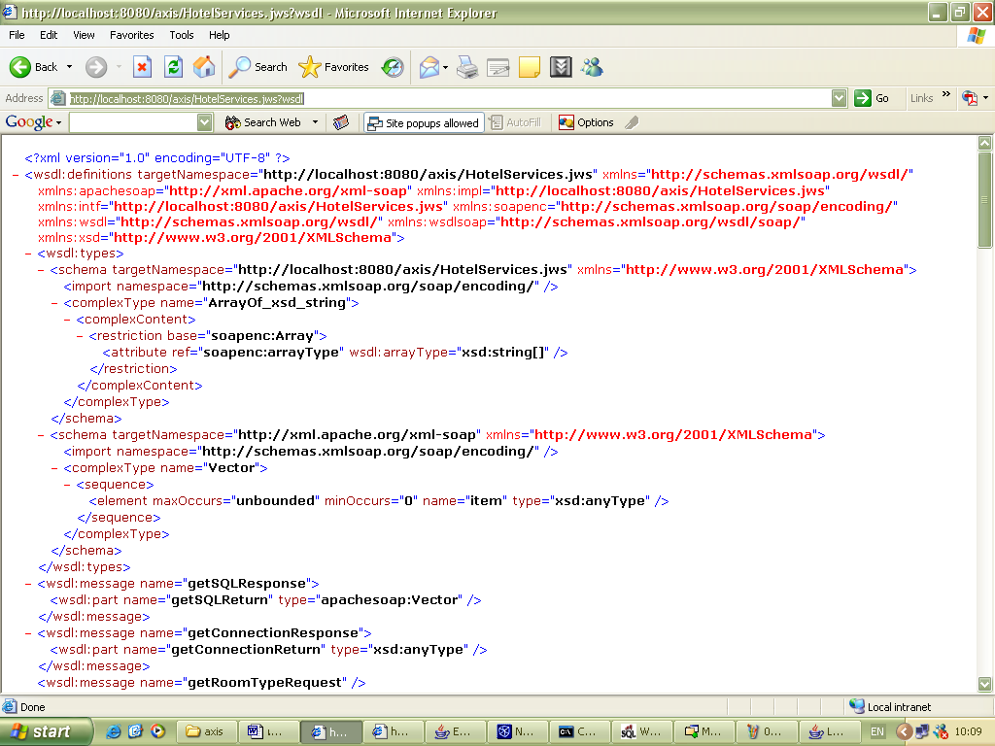
รูปที่ 6.17 WSDL ที่เป็น Complex Type

3. โหลด WSDL ให้ object โดย คลิกที่ object Service ดังรูปที่ 6.18 จากนั้น จะมีหน้าจอขึ้นมาให้ผู้ใช้ใส่ค่าที่อยู่ของ WSDL เซอร์วิส ในที่นี้คือ http://localhost:8080/axis/HotelServices.jws?wsdl เมื่อกด Load จะเป็นการตรวจสอบด้วยว่า เว็บเซอร์วิสนี้มีอยู่จริงหรือไม่ ถ้ามีจริงจะโหลดสำเร็จและขึ้นข้อมูลของ WSDL ดังรูปที่ 6.19 //////////////////////////////////////////////////////////////////////////////////////////////////////////////////// ............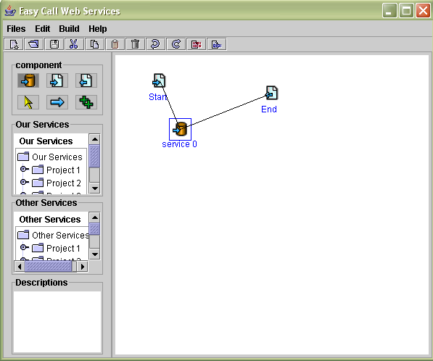 รูป รูปที่ 6.18 โหลด WSDL ให้ object โดย คลิกที่ object Service

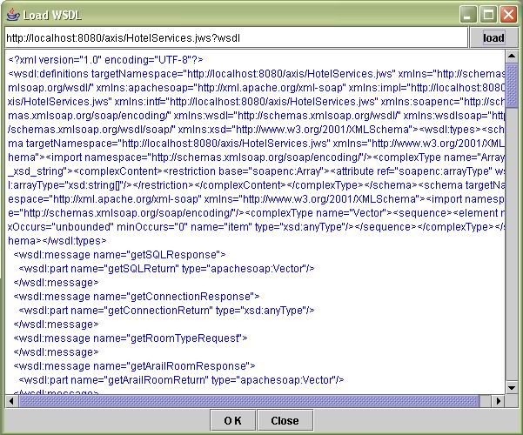
รูปที่ 6.19 การโหลด WSDL ให้ object
4. หลังจากโหลด WSDL แล้วจะมีผลของการวิเคราะห์ขึ้นมา ว่าเซอร์วิสที่เราโหลดมานั้น มี Port Type อะไรบ้าง มี operation กี่ตัว แล้วในแต่ละ operation นั้นมี input และ output อะไร ดังรูปที่ 6.20
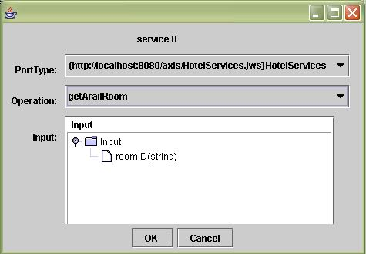
รูปที่ 6.20 ผลของการวิเคราะห์ และเลือก operation
5. เมื่อทำการวิเคราะห์เสร็จแล้ว ให้ไปคลิกที่ object Start เพิ่มจะใส่ค่า แล้วเรียกใช้งานเซอร์วิส ดังรูปที่ 6.21 เมื่อกด OK จะเป็นการส่งค่าที่ผู้ใช้ป้อนเข้าไปผลลัพธ์ที่ได้จะเป็นดังรูปที่ 6.22
ค่าที่ใส่ไปคือ หมายเลขห้องของโรงแรมที่เราต้องการทราบราคา ผลลัพธ์ก็จะได้ราคาค่าเช่าห้อง

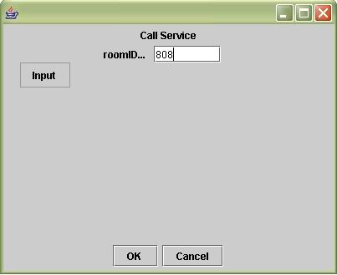
รูปที่ 6.21 การใส่ค่าให้ object Start

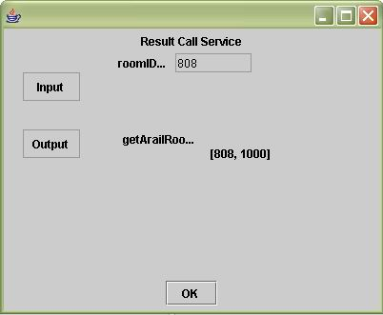
รูปที่ 6.22 ผลลัพธ์ของการเรียกใช้เซอร์วิส

6.3 สรุปผลการทดสอบ
จากผลการทดสอบพบว่า ตัวโปรแกรมสามารถเรียกใช้งานได้ทั้งเว็บเซอร์วิสที่มีข้อมูลชนิดไม่ซับซ้อน
และ เว็บเซอร์วิสชนิดที่มีข้อมูลซับซ้อนได้ ยังพบว่าโปรแกรมมีข้อจำกัดตรงที่ ไม่สามารถวิเคราะห์เว็บเซอร์วิสที่มีข้อมูลเป็นแบบชนิดสลับซับซ้อน(Complex Type) ที่ซ้อนกันหลายๆชั้นได้
ขั้นตอนการใช้งานโดยสรุปมีดังนี้
- ออกแบบ Services โดย วาง object ลงใน Visual Editor
- ทำการโหลดและวิเคราะห์ Services ให้
- นำ Services มาทำการเชื่อม
- กำหนด ค่า เริ่มต้น และเรียกใช้งาน Services ที่ต้องการ

บทที่ 7
การสรุปผล
7.1 การสรุปผลโครงการ
โปรแกรมเว็บเซอร์วิสเรียกง่าย คือโปรแกรมที่จะช่วยผู้ใช้ในการเรียกใช้งานเว็บเซอร์วิสได้สะดวกขึ้น โดยที่ผู้ใช้สามารถกำหนดคุณสมบัติต่างๆที่ตัวเว็บเซอร์วิสมีมาให้ กำหนดการเชื่อมต่อกับเซอร์วิสอื่น แล้วยังสามารถเก็บเซอร์วิสที่ได้ปรับแต่งแล้วไว้ใช้งานในภายหลังหรือเรียกใช้งานเซอร์วิสอื่นที่มีอยู่แล้ว โดยที่ไม่จำเป็นต้องโหลดและวิเคราะห์เว็บเซอร์วิสใหม่ ซึ่งหลักการของการเขียนโปรแกรมแบบวิชวล(Visual Programming) ทำให้ผู้ใช้ไม่จำเป็นต้องมีความรู้ด้านการเขียนโปรแกรมก็สามารถใช้โปรแกรมได้ หรือแม้แต่โปรแกรมเมอร์เอง ก็จะได้รับความสะดวกสบายด้วยเพราะไม่จำเป็นต้องเขียนโปรแกรมขึ้นมาตรวจสอบวิเคราะห์หรือเรียกใช้งานเซอร์วิสก็สามารถทำการตรวจสอบคุณสมบัติหรือความถูกต้องของข้อมูลและความถูกต้องของเว็บเซอร์วิสได้ซึ่งทำให้การพัฒนาหรือเรียกใช้เป็นไปได้อย่างรวดเร็วแล้วสะดวกสบายมากยิ่งขึ้น การพัฒนาโครงการนี้จะประสบผลสำเร็จหากมีการนำไปใช้งานได้จริงและตัวโปรแกรมสามารถทำงานได้ตามคุณสมบัติที่ได้ออกแบบไว้แล้วในข้างต้น
7.2 ปัญหาและอุปสรรค
1. เว็บเซอร์วิสเป็นเทคโนโลยีใหม่ การพัฒนาหรืออุปกรณ์ คู่มือ ยังไม่แพร่หลายทำให้ การศึกษาค้นคว้า หาความรู้ยังไม่เพียงพอกับความต้องการที่จำเป็นต้องใช้ในการพัฒนาโปรแกรม
2. การพัฒนาโปรแกรมแบบวิชวล (Visual Programming) นั้นเป็นการออกแบหรือพัฒนาเพื่อให้ผู้ใช้สามารถใช้งานโปรแกรมได้ง่าย ซึ่งต้องอาศัยประสบการณ์และความรู้เพื่อที่จะออกแบบให้ผู้ใช้สามารถใช้งานได้ง่าย ซึ่งผู้พัฒนาเองยังมีประสบการณ์น้อยและความรู้ยังไม่เพียงพอทำให้การพัฒนาหรือออกแบบทำให้ยังใช้งานไม่ง่ายเท่าที่ควร
3.การพัฒนาเพื่อให้สามารถทำการเรียกข้อมูลที่ซับซ้อน (Complex Type) นั้นทำได้ยากเนื่องจากเครื่องมือหรือ อุปกรณ์ที่ใช้ในการพัฒนายังไม่สามารถสนับสนุนการใช้ข้อมูลที่ซับซ้อน (Complex Type) มากนักซึ่งทำให้การพัฒนาเป็นไปด้วยความยากลำบาก ทำให้การพัฒนาเพื่อรองรับข้อมูลที่ซับซ้อน (Complex Type) รวมไปถึงการแสดงผลเป็นไปด้วยความยากลำบาก

7.3 การแก้ปัญหา
1.จากการที่เว็บเซอร์วิสเป็นเทคโนโลยีใหม่เมื่อไม่เข้าใจหรือสงสัยจะสอบถามผู้รู้หรือค้นคว้าเพิ่มเติมในเว็บไซต์
2.เมื่อจะทำการออกแบบโปรแกรมแบบวิชวล (Visual Programming) จะสอบถามผู้ใช้ว่าโปรแกรมแบบไหนที่ชอบ และใช้งานได้ง่ายรวมไปถึงการศึกษาหาความรู้เพื่อออกแบบโปรแกรมให้สามารถใช้งานได้ง่าย
3.การแก้ปัญหาข้อมูลที่ซับซ้อน (Complex Type) จะทำการสร้างเมทรอดหรือคลาสที่เป็นคลาสกลางเพื่อเรียกใช้ข้อมูลที่ซับซ้อน

7.4 ข้อเสนอแนะ
เว็บเซอร์วิสเป็นเทคโนโลยีที่เพิ่งเข้ามาซึ่งการทำงานของเว็บเซอร์วิสนั้นทำให้โปรแกรม(application) ต่างๆสามารถคุยกันหรือแลกเปลี่ยนข้อมูลกันได้ ทำให้การติดต่อสื่อสารไม่จำกัดไม่ว่าจะเป็นเครื่องคอมพิวเตอร์ มือถือ pocket PC ซึ่งทำให้มีความสะดวกสบายมากขึ้น ทำให้ง่ายต่อการทำธุระกรรมต่างๆไม่ว่าจะเป็นการฝากเงิน ถอนเงิน โอนเงิน หรือการชื้อขาย และลดเวลาทำให้เหลือเวลาที่จะทำอย่างอื่นต่อไปได้ เทคโนโลยีเว็บเซอร์วิสนั้นเป็นที่น่าจับตามองมากเพราะอนาคตอันใกล้นี้จะมีการให้บริการของเว็บเซอร์วิสมากขึ้นทำให้สิ่งต่างๆสามารถหาได้ง่ายมากขึ้นและไม่จำกัดรูปแบบด้วย ซึ่งการจัดทำโปรแกรมนี้ขึ้นมาเพื่อทำให้เว็บเซอร์วิสสามารถใช้งานได้ง่าย รวมไปถึงการตรวจสอบข้อมูลต่างๆค่าตัวแปรต่างของเว็บเซอร์วิสได้ง่ายทำให้ง่ายต่อการพัฒนาและนำไปใช้

บรรณานุกรม

- Prof. Dr. Frank Leymann. WSFL. Distinguished Engineer Member IBM Academy of Technology IBM Software Group
- Kanda Runapongsa (krunapon@kku.ac.th). WSDL. Dept. of Computer Engineering Khon Kaen University
- Mitch Glodstein, 2001. HardcoreJFC . SIGS BOOK US.
- Ramesh Nagappan , Robert Skoczylas, and Rima Patel Sriganesh ,2003. Developing Java Web Services. WILEY. UK
- www.wsiam.com การวิเคราะห์ Web Services โดย Engine ของ WSIAM
- www.ibm.com WSFL
- http://java.sun.com J2EE, J2SDK, java Tutorial
- www.apache.org jakarta tomcat

ภาคผนวก
คู่มือการใช้งาน
การเรียกใช้งาน
1.สามารถเรียกใช้งานโดย คลิกไฟล์ตัวโปรแกรมที่ชื่อ EasyCallWebServices.jar ซึ่งเป็นไฟล์ที่สามารถเรียกใช้งานได้ในตัวเหมือน .EXE เพียงแค่มี JVM (java visual machine) ในเครื่อง
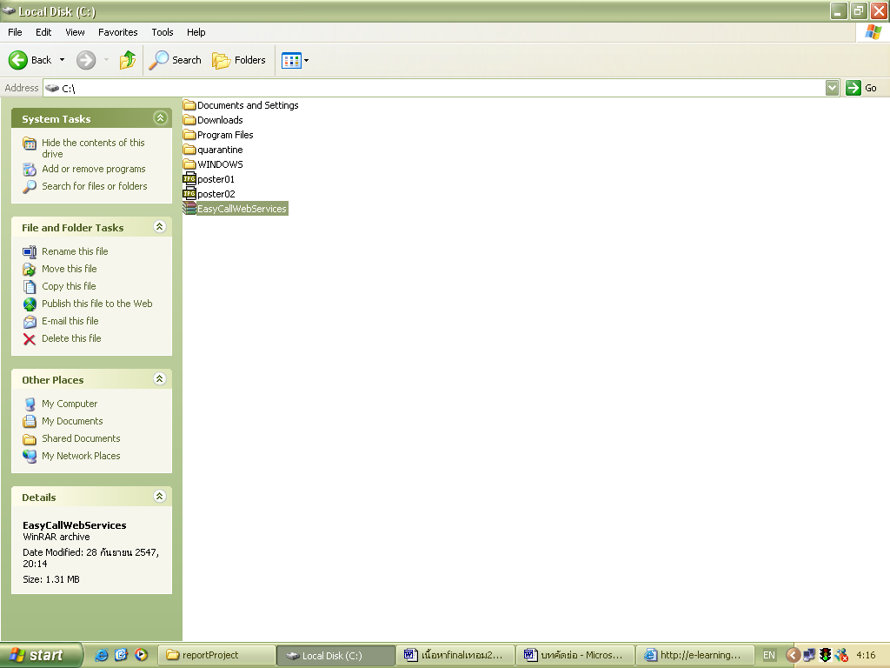
รูปที่ A1 แสดงการเรียกใช้โปรแกรม
2.เมื่อเรียกใช้งานแล้วจะขึ้นหน้าจอหลักของการใช้งานโปรแกรมดังรูป A2
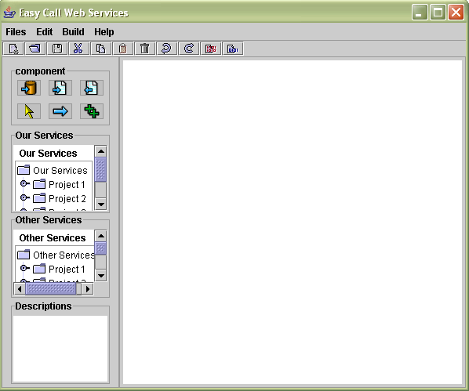
รูปที่ A2 หน้าตาของโปรแกรม

3.คลิกเลือก object แล้วนำมาวาง ส่วนประกอบอย่างน้อยต้องมี 3 ส่วน คือ
- Services component
- Start component
- End component
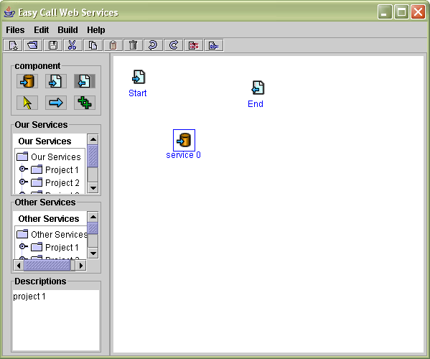
รูปที่ A3 แสดงการวาง object
4.ทำการเชื่อม object
รูปที่ A4 แสดงการเชื่อม object

5.โหลด WSDL ให้กับ object
รูปที่ A5 ผลของการโหลด WSDL

6.กำหนดค่าของการเชื่อมเซอร์วิส (ถ้ามีหลายเซอร์วิส)
รูปที่ A6 แสดงการเชื่อม input และ output

รูปที่ A7 แสดงผลของการเชื่อม

7.กำหนดข้อมูลที่รับเข้ามา
รูปที่ A8 แสดงการใส่ค่าเพื่อจะทำการเรียกเซอร์วิส

8.เรียกเซอร์วิสที่ได้ออกแบบไว้ก็จะได้ผลลัพธ์ตามที่ต้องการ

รูปที่ A9 แสดงผลลัพธ์ของการเรียกเซอร์วิสที่ได้ออกแบบ

